**DPPL-06**

**DPPL-06**

DESKRIPSI PERANCANGAN PERANGKAT LUNAK

SIMUSIK

SISTEM INFORMASI UKM MUSIK ITS

UNTUK:

UKM MUSIK ITS

Dipersiapkan oleh Kelompok A06:

Nuzul Ayu Safitri 05111540000014

Hania Maghfira 05111540000042

Aditya Dwi Cahyo 05111540000088

Departemen Informatika

FTIK ITS

|  |  |  |  |  |
| --- | --- | --- | --- | --- |
|  | **Departemen Informatika**  **FTIK- ITS** | Nomor Dokumen | | Halaman |
| *DPPL-06* | | *1/71* |
| Revisi | *0* | *Tgl:* |

DAFTAR PERUBAHAN

|  |  |
| --- | --- |
| Revisi | Deskripsi |
| A |  |
| B |  |
| C |  |
| D |  |
| E |  |
| F |  |
| G |  |

|  |  |  |  |  |  |  |  |  |
| --- | --- | --- | --- | --- | --- | --- | --- | --- |
| INDEX  TGL | - | A | B | C | D | E | F | G |
| Ditulis oleh |  |  |  |  |  |  |  |  |
| Diperiksa oleh |  |  |  |  |  |  |  |  |
| Disetujui oleh |  |  |  |  |  |  |  |  |

Daftar Halaman Perubahan

|  |  |  |  |
| --- | --- | --- | --- |
| Halaman | Revisi | Halaman | Revisi |
|  |  |  |  |

# DAFTAR ISI

DAFTAR ISI 4

1. Pendahuluan 6

1.1 Tujuan Penulisan Dokumen 6

1.2 Lingkup Masalah 6

1.3 Definisi dan Istilah 6

1.4 Aturan Penamaan dan Penomoran 6

1.5 Referensi 7

1.6 Ikhtisar Dokumen 7

2 Deskripsi Perancangan Global 7

2.1 Rancangan Lingkungan Implementasi 7

2.2 Deskripsi Arsitektural 8

2.3 Deskripsi Komponen 9

2.4 Diagram Deployment 10

3 Perancangan Rinci 11

3.1 Realisasi Use Case 11

*3.1.1* *ADMIN* 11

3.2 Perancangan Detil Kelas 30

*3.2.1* *Kelas Absensi* 30

*3.2.2* *Kelas Absensi Controller* 30

*3.2.3* *Kelas Absensi View* 31

*3.2.4* *Kelas Admin* 31

*3.2.5* *Kelas Admin Controller* 31

*3.2.6* *Kelas Admin View* 32

*3.2.7* *Kelas Barang* 32

*3.2.8* *Kelas Barang Controller* 32

*3.2.9* *Kelas Barang View* 33

*3.2.10* *Kelas Desa Binaan* 33

*3.2.11* *Kelas Desa Binaan Controller* 33

*3.2.12* *Kelas Desa Binaan View* 34

*3.2.13* *Kelas Jadwal Mengajar* 34

*3.2.14* *Kelas Jadwal Mengajar Controller* 34

*3.2.15* *Kelas Jadwal Mengajar View* 35

*3.2.16* *Kelas Keuangan* 35

*3.2.17* *Kelas Keuangan Controller* 35

*3.2.18* *Kelas Keuangan View* 36

*3.2.19* *Kelas Pengurus JMMI* 36

*3.2.20* *Kelas Pengurus JMMI Controller* 36

*3.2.21* *Kelas Pengurus JMMI View* 37

*3.2.22* *Kelas Transaksi Bantuan* 37

*3.2.23* *Kelas Transaksi Bantuan Controller* 37

*3.2.24* *Kelas Transaksi Bantuan View* 38

*3.2.25* *Kelas Transaksi Penjualan* 38

*3.2.26* *Kelas Transaksi Penjualan Controller* 38

*3.2.27* *Kelas Transaksi Penjualan View* 38

3.3 Algoritma/Query 41

3.3.1 Keuangan 41

3.3.2 Bantuan 42

3.3.3 Penjualan 42

3.3.4 Jadwal Mengajar 43

3.3.5 Absensi 44

3.3.6 Desa Binaan 46

3.3.7 Barang 46

*3.3.8* Pengurus JMMI 47

3.4 Diagram Statechart 47

3.4.1 Kelas Absensi 47

3.4.2 Kelas Jadwal Mengajar 48

3.4.3 Kelas Transaksi Penjualan 48

3.5 Perancangan Antarmuka 49

3.6 Perancangan Representasi Persistensi Kelas 78

4 Matriks Kerunutan 78

5 User Interface Design 80

5.1 UID Admin 80

5.2 UID Pengguna 81

5.3 UID Anggota 82

# 1. Pendahuluan

## Tujuan Penulisan Dokumen

Dokumen ini berisi Dokumen Perancangan Perangkat Lunak (DPPL) atau Software Design Description (SDD) dengan pendekatan terstruktur untuk SIMUSIK (Sistem Informasi UKM Musik ITS). Dokumen ini selanjutnya akan menggunakan istilah DPPL. Tujuan utama dari pembuatan DPPL ini adalah sebagai pedoman untuk developer dalam pembangunan perangkat lunak SIMUSIK UKM Musik ITS. Dengan adanya dokumen DPPL ini diharapkan pengembangan perangkat lunak akan lebih terarah dan terfokus serta tidak menimbulkan ambiguitas terutama bagi para pengambang perangkat lunak SIMUSIK.

## Lingkup Masalah

Perangkat lunak yang akan dikembangkan adalah perangkat lunak Sistem Informasi UKM Musik ITS, yaitu perangkat lunak berupa sebuah sistem informasi untuk UKM Musik ITSberbasis desktop yang digunakan untuk melakukan aktivitas dan koordinasi antar anggota UKM. SIMUSIK (Sistem Informasi UKM Musik) ini dapat melakukan hal-hal sebagai berikut :

1. Memasukkan informasi kegiatan
2. Mengelola pendaftaran kegiatan UKM Musik
3. Membuat jadwal kegiatan UKM Musik
4. Mengelola inventaris UKM Musik
5. Mengelola perekrutan anggota UKM Musik
6. Mengelola akun admin UKM Musik
7. Melakukan pendaftaran anggota UKM Musik
8. Membuat akun anggota UKM Musik
9. Melihat jadwal kegiatan UKM Musik
10. Melihat informasi kegiatan
11. Melakukan peminjaman inventaris UKM Musik
12. Melakukan pendaftaran kegiatan UKM Musik
13. Mengelola akun anggota UKM Musik

Dengan adanya SIMUSIK ini diharapkan penanganan dalam pengelolaan dan koordinasi segala aktivitas dapat lebih efisien dan juga dapat meminimalisasi kesalahan-kesalahan dan miskomunikasi seperti yang sebelumnya sering terjadi.

## Definisi dan Istilah

Berikut adalah daftar definisi dan istilah penting yang digunakan dalam dokumen DPPL ini:

1. SIMUSIK : Sistem Informasi UKM Musik ITS
2. DPPL : Deskripsi Perancangan Perangkat Lunak
3. SKPL : Spesifikasi Kebutuhan Perangkat Lunak
4. PHP : Hypetext Preprocessor
5. SQL : Structured Query Language
6. DBMS : Data Base Management System
7. MVC : Model View Controller

## Aturan Penamaan dan Penomoran

Penulisan dokumen DPPL ini menggunakan berbagai macam aturan penamaan dan penomoran yang berbeda-beda untuk beberapa bagian tertentu. Aturan penamaan dan penomoran yang digunakan berdasarkan hal/bagian tersebut adalah seperti tercantum pada Tabel 1 berikut ini.

Tabel 1.4-1. Perancangan Detil Kelas Absensi

| **Hal/Bagian** | **Aturan Penomoran/Penamaan** |
| --- | --- |
| Kebutuhan Fungsional | F-XX : Menunjukkan kebutuhan fungsional ke-XX |
| Gambar | Gambar XX: Menunjukkan gambar ke-XX |
| Tabel | Tabel XX: Menunjukkan tabel ke-XX |
| Query | Que-XX: Menunjukkan query ke-XX |
| Algoritma | Algo-XX: Menunjukkan algoritma ke-XX |

## Referensi

Dokumen-dokumen yang digunakan sebagai referensi pembuatan DPPL ini adalah sebagai berikut :

1. Spesifikasi Kebutuhan Perangkat Lunak (SKPL) Sistem Informasi UKM Musik ITS.
2. Panduan Penggunaan dan Pengisian Deskripsi Perancangan Perangkat Lunak (DPPL), Jurusan Teknik Informatika, Institut Teknologi Sepuluh Nopember.
3. Deskripsi Perancangan Perangkat Lunak (DPPL) SILBS , Departemen Informatika, ITS.

## Ikhtisar Dokumen

Dokumen ini secara garis besar terdiri dari 3 bab dengan perincian sebagai berikut:

1. Bab 1 terkait pendahuluan, merupakan pengantar dokumen DPPL yang berisi tujuan penulisan dokumen, lingkup masalah, memuat definisi, akronim dan istilah yang digunakan serta referensi dan deskripsi umum dokumen yang merupakan ikhtisar dokumen DPPL.
2. Bab 2 tentang deskripsi global perangkat lunak. Berisi diagram-diagram yang menjelaskan mengenai perangkat lunak seperti diagram kasus penggunaan, diagram sekuensial dari tiap kasus penggunaan beserta diagram komunikasinya. Bab ini juga berisi *physical data model* (PDM), rancangan lingkungan di mana perangkat lunak ini diimplementasikan, dekomposisi sistem dan arsitektur sistem.
3. Bab 3 terkait deskripsi rinci dari perancangan, mendeskripsikan antarmuka/layar, rincian dari setiap kelas beruaba diagram kelas, dekomposisi fisik modul dan kerunutan matriks.

# Deskripsi Perancangan Global

## Rancangan Lingkungan Implementasi

Aplikasi Sistem Informasi Inventaris SLB ini akan berfungsi dengan spesifikasi :

* Platform sistem operasi : Microsoft Windows
* Versi sistem operasi : Windows Server 2003/XP SP2/Vista/7/8/10
* DBMS : MySQL
* Bahasa Pemrograman : HTML 5 dan PHP 7.2.0
* Perangkat Lunak : Peramban dengan kompatibilitas PHP seperti Mozilla Firefox atau Google Chrome.
* Development Tools : *Code editor* Sublime 3 dan xampp 7.1.11.

## Deskripsi Arsitektural

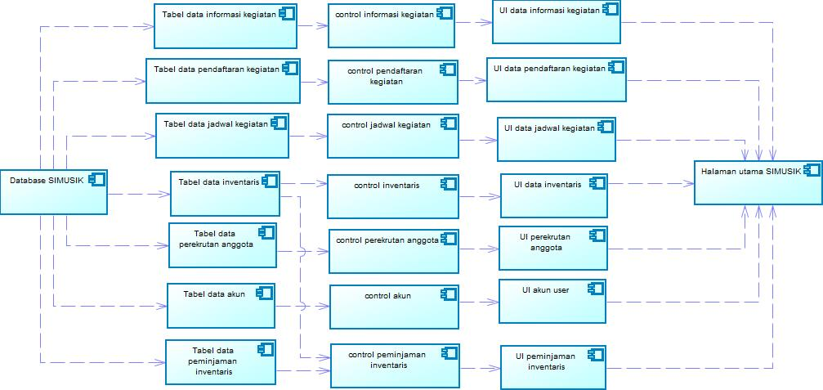

**Gambar 2.2-1. Diagram komponen**

## 

## Deskripsi Komponen

Tabel 2.3-1. Deskripsi Komponen

| **No** | **Nama Komponen** | **Keterangan** |
| --- | --- | --- |
| 1. | Index.html | Merupakan halaman awal untuk memilih login admin atau login pengurus |
| 2. | menu-admin.html | Halaman untuk menampilkan menu-menu yang dapat dipilih oleh admin |
| 3. | menu-user.html | Halaman untuk menampilkan menu yang dapat dipilih oleh user |
| 4. | login-admin.php | Halaman untuk login admin |
| 5. | keuangan.php | Halaman untuk mengelola data keuangan |
| 6. | penjualan.php | Halaman untuk mengelola data penjualan |
| 7. | bantuan.php | Halaman untuk mengelola data bantuan |
| 8. | barang.php | Halaman untuk mengelola data barang |
| 9. | absensi.php | Halaman untuk mengelola data absensi |
| 10. | desaBinaan.php | Halaman untuk mengelola data desa binaan |
| 11. | jadwal-mengajar.php | Halaman untuk mengelola jadwal mengajar |
| 12. | jadwal-mengajar-user.php | Halaman untuk memilih jadwal mengajar |
| 13. | profile.php | Halaman untuk mengedit profile pengurus JMMI |
| 14. | login-user.php | Halaman untuk login pengurus JMMI |
| 15. | Admin Controller | Controller untuk admin |
| 16. | Keuangan Controller | Controller untuk keuangan |
| 17. | Penjualan Controller | Controller untuk penjualan |
| 18. | Bantuan Controller | Controller untuk bantuan |
| 19. | Absensi Controller | Controller untuk absensi |
| 20. | Desa Binaan Controller | Controller untuk desa binaan |
| 21. | Jadwal Mengajar Controller | Controller untuk jadwal mengajar |
| 22. | Pengurus JMMI Controller | Controller untuk pengurus JMMI |
| 23. | Admin db | Database untuk admin |
| 24. | Keuangan db | Database untuk keuangan |
| 25. | Penjualan db | Database untuk penjualan |
| 26. | Bantuan db | Database untuk bantuan |
| 27. | Barang db | Database untuk barang |
| 28. | Absensi db | Database untuk absensi |
| 29. | Desa Binaan db | Database untuk desa binaan |
| 30. | Jadwal Mengajar db | Database untuk jadwal mengajar |
| 31. | Pengurus JMMI db | Database untuk pengurus JMMI |
| 32. | Penjualan-Barang db | Database untuk ID penjualan dan ID barang |
| 33. | Jadwal-Pengurus db | Database untuk ID Jadwal Mengajar dan ID Pengurus JMMI |
| 34. | Absensi-Jadwal db | Database untuk ID Absensi dan ID Jadwal |

## Diagram Deployment

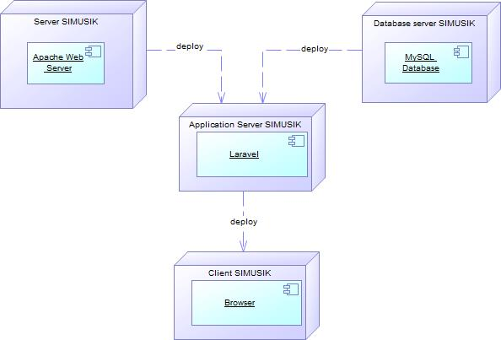

# Perancangan Rinci

## Realisasi Use Case

### *ADMIN*

#### *Use Case Mengelola Keuangan*

##### *Identifikasi Kelas*

Tabel 3.1.1.1-1. Identifikasi kelas untuk use case mengelola keuangan

|  |  |  |
| --- | --- | --- |
| *No* | *Nama Kelas Perancangan* | *Nama Kelas Analisis Terkait* |
| *1* | *Keuangan View* | *Keuangan View* |
| *2* | *Keuangan Controller* | *Keuangan Controller* |
| *3* | *Keuangan* | *Keuangan* |

##### *Sequence Diagram*



Gambar3.1.1.2-1. Sequence diagram mengelola keuangan

##### Diagram Kelas



Gambar 3.1.1.3-1. Diagram Kelas mengelola keuangan

#### Use Case Mengunduh Laporan Keuangan

##### Identifikasi Kelas

Tabel 3.1.2.1-1. Identifikasi kelas untuk use case mengunduh laporan keuangan

|  |  |  |
| --- | --- | --- |
| *No* | *Nama Kelas Perancangan* | *Nama Kelas Analisis Terkait* |
| *1* | *Keuangan View* | *Keuangan View* |
| *2* | *Keuangan Controller* | *Keuangan Controller* |
| *3* | *Keuangan* | *Keuangan* |

##### Sequence Diagram



Gambar 3.1.2.2-1. Sequence diagram mengunduh laporan keuangan

##### Diagram Kelas



Gambar 3.1.2.3-1. Diagram kelas mengunduh laporan keuangan

#### Use Case Memasukkan Data Transaksi Bantuan

##### Identifikasi Kelas

Tabel 3.1.3.1-1. Identifikasi kelas untuk use case memasukkan data transaksi bantuan

|  |  |  |
| --- | --- | --- |
| *No* | *Nama Kelas Perancangan* | *Nama Kelas Analisis Terkait* |
| *1* | *Transaksi Bantuan View* | *Transaksi Bantuan View* |
| *2* | *Transaksi Bantuan Controller* | *Transaksi Bantuan Controller* |
| *3* | *Transaksi Bantuan* | *Transaksi Bantuan* |

##### Sequence Diagram



Gambar 3.1.3.2-1. Sequence diagram memasukkan bantuan

##### Diagram Kelas



Gambar 3.1.3.3-1. Diagram kelas memasukkan bantuan

#### Use Case Mengelola Data Transaksi Penjualan

##### Idenfitikasi Kelas

Tabel 3.1.4.1-1. Identifikasi kelas untuk use case mengelola transaksi penjualan

|  |  |  |
| --- | --- | --- |
| *No* | *Nama Kelas Perancangan* | *Nama Kelas Analisis Terkait* |
| *1* | *Transaksi Penjualan View* | *Transaksi Penjualan View* |
| *2* | *Transaksi Penjualan Controller* | *Transaksi Penjualan Controller* |
| *3* | *Transaksi Penjualan* | *Transaksi Penjualan* |
| *4* | *Barang Controller* | *Barang Controller* |
| *5* | *Barang* | *Barang* |
| *6.* | *Penjualan-Barang* | *Penjualan-Barang* |

##### Sequence Diagram



Gambar 3.1.4.2-1. Sequence diagram mengelola penjualan

##### Diagram Kelas



Gambar 3.1.4.3-1 Diagram kelas mengelola penjualan

#### Use Case Mengelola Data Barang Penjualan

##### Identifikasi Kelas

Tabel 3.1.5.1-1. Identifikasi kelas untuk use case mengelola data barang penjualan

|  |  |  |
| --- | --- | --- |
| *No* | *Nama Kelas Perancangan* | *Nama Kelas Analisis Terkait* |
| *1* | *Barang View* | *Barang View* |
| *2* | *Barang Controller* | *Barang Controller* |
| *3* | *Barang* | *Barang* |

##### Sequence Diagram



Gambar 3.1.5.2-1. Sequence diagram mengelola barang penjualan

##### Diagram Kelas



Gambar 3.1.5.3-1 Diagram kelas mengelola barang penjualan

#### Use Case Membuat Jadwal Mengajar

##### Identifikasi Kelas

Tabel 3.1.6.1-1. Identifikasi kelas untuk use case membuat jadwal mengajar

|  |  |  |
| --- | --- | --- |
| *No* | *Nama Kelas Perancangan* | *Nama Kelas Analisis Terkait* |
| *1* | *Jadwal Mengajar View* | *Jadwal Mengajar View* |
| *2* | *Jadwal Mengajar Controller* | *Jadwal Mengajar Controller* |
| *3* | *Jadwal Mengajar* | *Jadwal Mengajar* |
| *4* | *Desa Binaan Controller* | *Desa Binaan Controller* |
| *5* | *Desa Binaan* | *Desa Binaan* |

##### Sequence Diagram



Gambar 3.1.6.2-1. Sequence diagram membuat jadwal mengajar

##### Diagram Kelas



Gambar 3.1.6.3-1 Diagram kelas membuat jadwal mengajar

#### Use Case Mengelola Rekapan Absensi

##### Identifikasi Kelas

Tabel 3.1.7.1-1. Identifikasi kelas untuk use case mengelola rekapan absensi

|  |  |  |
| --- | --- | --- |
| *No* | *Nama Kelas Perancangan* | *Nama Kelas Analisis Terkait* |
| *1* | *Absensi View* | *Absensi View* |
| *2* | *Absensi Controller* | *Absensi Controller* |
| *3* | *Absensi* | *Absensi* |
| *4* | *Pengurus JMMI Controller* | *Pengurus JMMI Controller* |
| *5* | *Pengurus JMMI* | *Pengurus JMMI* |
| *6* | *Jadwal Mengajar Controller* | *Jadwal Mengajar Controller* |
| *7* | *Jadwal Mengajar* | *Jadwal Mengajar* |
| *8* | *Absensi-Jadwal* | *Absensi-Jadwal* |
| *9* | *Jadwal-Pengurus* | *Jadwal-Pengurus* |

##### 

##### Sequence Diagram





Gambar 3.1.7.2-1. Sequence diagram mengelola rekapan absensi

##### Diagram Kelas



Gambar 3.1.7.3-1. Diagram kelas mengelola rekapan absensi

#### Use Case Mengelola Data Desa Binaan

##### Identifikasi Kelas

Tabel 3.1.8.1-1. Identifikasi kelas untuk use case mengelola data desa binaan

|  |  |  |
| --- | --- | --- |
| *No* | *Nama Kelas Perancangan* | *Nama Kelas Analisis Terkait* |
| *1* | *Desa Binaan View* | *Desa Binaan View* |
| *2* | *Desa Binaan Controller* | *Desa Binaan Controller* |
| *3* | *Desa Binaan* | *Desa Binaan* |

##### Sequence Diagram



Gambar 3.1.8.2-1. Sequence diagram mengelola data desa binaan

##### Diagram Kelas



Gambar 3.1.8.3-1. Diagram kelas mengelola data desa binaan

**PENGURUS JMMI**

#### Use Case Melihat Jadwal Mengajar

##### Identifikasi Kelas

Tabel 3.1.9.1-1. Identifikasi kelas untuk use case melihat jadwal mengajar

|  |  |  |
| --- | --- | --- |
| *No* | *Nama Kelas Perancangan* | *Nama Kelas Analisis Terkait* |
| *1* | *Jadwal Mengajar View* | *Jadwal Mengajar View* |
| *2* | *Jadwal Mengajar Controller* | *Jadwal Mengajar Controller* |
| *3* | *Jadwal Mengajar* | *Jadwal Mengajar* |

##### Sequence Diagram



Gambar 3.1.9.2-1. Sequence diagram melihat jadwal mengajar

##### Diagram Kelas



Gambar 3.1.9.3-1. Diagram kelas melihat jadwal mengajar

#### Use Case Memilih Jadwal Mengajar

##### Identifikasi Kelas

Tabel 3.1.10.1-1. Identifikasi kelas untuk use case memilih jadwal mengajar

|  |  |  |
| --- | --- | --- |
| *No* | *Nama Kelas Perancangan* | *Nama Kelas Analisis Terkait* |
| *1* | *Jadwal Mengajar View* | *Jadwal Mengajar View* |
| *2* | *Jadwal Mengajar Controller* | *Jadwal Mengajar Controller* |
| *3* | *Jadwal Mengajar* | *Jadwal Mengajar* |
| *4* | *Jadwal-Pengurus* | *Jadwal-Pengurus* |

##### Sequence Diagram



Gambar 3.1.10.2-1. Sequence diagram memilih jadwal mengajar

##### Diagram Kelas



Gambar 3.1.10.3-1. Diagram kelas memilih jadwal mengajar

#### Use Case Membuat Akun Pengurus JMMI

##### Identifikasi Kelas

Tabel 3.1.11.1-1. Identifikasi kelas untuk use case membuat akun pengurus JMMI

|  |  |  |
| --- | --- | --- |
| *No* | *Nama Kelas Perancangan* | *Nama Kelas Analisis Terkait* |
| *1* | *Pengurus JMMI View* | *Pengurus JMMI View* |
| *2* | *Pengurus JMMI Controller* | *Pengurus JMMI Controller* |
| *3* | *Pengurus JMMI* | *Pengurus JMMI* |

##### Sequence Diagram



Gambar 3.1.11.2-1. Sequence diagram membuat akun pengurus JMMI

##### Diagram Kelas



Gambar 3.1.11.3-1. Diagram kelas membuat akun pengurus JMMI

## Perancangan Detil Kelas

Tabel 3.2-1. Perancangan Detil Kelas

|  |  |  |
| --- | --- | --- |
| No | Nama Kelas Perancangan | Nama Kelas Analisis Terkait |
| 1. | Absensi | Absensi |
| 2. | Absensi Controller | Absensi Controller |
| 3. | Absensi View | Absensi View |
| 4. | Admin | Admin |
| 5. | Barang | Barang |
| 6. | Barang Controller | Barang Controller |
| 7. | Barang View | Barang View |
| 8. | Desa Binaan | Desa Binaan |
| 9. | Desa Binaan Controller | Desa Binaan Controller |
| 10. | Desa Binaan View | Desa Binaan View |
| 11. | Jadwal Mengajar | Jadwal Mengajar |
| 12. | Jadwal Mengajar Controller | Jadwal Mengajar Controller |
| 13. | Jadwal Mengajar View | Jadwal Mengajar View |
| 14. | Pengurus JMMI | Pengurus JMMI |
| 15. | Pengurus JMMI Controller | Pengurus JMMI Controller |
| 16. | Pengurus JMMI View | Pengurus JMMI View |
| 17. | Keuangan | Keuangan |
| 18. | Keuangan Controller | Keuangan Controller |
| 19 | Keuangan View | Keuangan View |
| 20. | Transaksi Bantuan | Transaksi Bantuan |
| 21. | Transaksi Bantuan Controller | Transaksi Bantuan Controller |
| 22. | Transaksi Bantuan View | Transaksi Bantuan View |
| 23. | Transaksi Penjualan | Transaksi Penjualan |
| 24. | Transaksi Penjualan Controller | Transaksi Penjualan Controller |
| 25. | Transaksi Penjualan View | Transaksi Penjualan View |
| 26 | Penjualan-Barang | Penjualan-Barang |
| 27 | Jadwal-Pengurus | Jadwal-Pengurus |
| 28 | Absensi-Jadwal | Absensi-Jadwal |

### *Kelas Absensi*

*Nama Kelas : Absensi*

Tabel 3.2.1-1. Perancangan Detil Kelas Absensi

|  |  |  |
| --- | --- | --- |
| ***Nama Operasi*** | ***Visibility***  ***(private, public)*** | ***Keterangan*** |
| *getAbsensi()* | *public* |  |
| *updateAbsensi()* | *public* |  |
| ***Nama Atribut*** | ***Visibility***  ***(private, public)*** | ***Tipe*** |
| *ID_Absensi* | *private* | *String* |
| *Jumlah warga* | *private* | *Int* |

### *Kelas Absensi Controller*

*Nama Kelas : Absensi Controller*

Tabel 3.2.2-1. Perancangan Detil Kelas Absensi Controller

|  |  |  |
| --- | --- | --- |
| ***Nama Operasi*** | ***Visibility***  ***(private, public)*** | ***Keterangan*** |
| *createAbsensi()* | *public* |  |
| *editAbsensi(String ID_Absensi)* | *public* |  |
| *deleteABsensi(String ID_Absensi)* | *public* |  |
| *confirmDelete(String ID_Absensi)* | *public* |  |
| *requestAbsensi()* | *public* |  |
| *submitAbsensi()* | *public* |  |
| ***Nama Atribut*** | ***Visibility***  ***(private, public)*** | ***Tipe*** |
| *-* | *-* | *-* |

### *Kelas Absensi View*

*Nama Kelas : Absensi View*

Tabel 3.2.3-1. Perancangan Detil Kelas AbsensiView

|  |  |  |
| --- | --- | --- |
| ***Nama Operasi*** | ***Visibility***  ***(private, public)*** | ***Keterangan*** |
| *showMenuAbsensi()* | *public* |  |
| *showFormAbsensi()* | *public* |  |
| *showDeleteConfirmation()* | *public* |  |
| ***Nama Atribut*** | ***Visibility***  ***(private, public)*** | ***Tipe*** |
| *-* | *-* | *-* |

### *Kelas Admin*

*Nama Kelas : Admin*

Tabel 3.2.4-1. Perancangan Detil Kelas Admin

|  |  |  |
| --- | --- | --- |
| ***Nama Operasi*** | ***Visibility***  ***(private, public)*** | ***Keterangan*** |
| *-* | *-* | *-* |
| ***Nama Atribut*** | ***Visibility***  ***(private, public)*** | ***Tipe*** |
| *ID_Admin* | *private* | *String* |
| *Nama_Admin* | *private* | *String* |
| *Email_Admin* | *private* | *String* |
| *NoTelp* | *private* | *String* |
| *Alamat* | *private* | *String* |
| *Password_Admin* | *private* | *String* |
| *JenisKelamin_Admin* | *private* | *String* |

### *Kelas Admin Controller*

*Nama Kelas : Admin Controller*

Tabel 3.2.5-1. Perancangan Detil Kelas Admin Controller

|  |  |  |
| --- | --- | --- |
| ***Nama Operasi*** | ***Visibility***  ***(private, public)*** | ***Keterangan*** |
| *createAdmin()* | *Public* |  |
| *submitAdmin()* | *Public* |  |
| ***Nama Atribut*** | ***Visibility***  ***(private, public)*** | ***Tipe*** |
| *-* | *-* | *-* |

### *Kelas Admin View*

*Nama Kelas : Admin View*

Tabel 3.2.6-1. Perancangan Detil Kelas Admin View

|  |  |  |
| --- | --- | --- |
| ***Nama Operasi*** | ***Visibility***  ***(private, public)*** | ***Keterangan*** |
| *showPageAdmin()* | *Public* |  |
| *showForm()* | *Public* |  |
| ***Nama Atribut*** | ***Visibility***  ***(private, public)*** | ***Tipe*** |
| *-* | *-* | *-* |

### *Kelas Barang*

*Nama Kelas : Barang*

Tabel 3.2.7-1. Perancangan Detil Kelas Barang

|  |  |  |
| --- | --- | --- |
| ***Nama Operasi*** | ***Visibility***  ***(private, public)*** | ***Keterangan*** |
| *updateBarang()* | *public* |  |
| *getBarang()* | *public* |  |
| ***Nama Atribut*** | ***Visibility***  ***(private, public)*** | ***Tipe*** |
| *ID_barang* | *private* | *String* |
| *Nama_Barang* | *private* | *String* |
| *Harga_Barang* | *private* | *int* |
| *Harga_Jual* | *private* | *int* |
| *Stok* | *private* | *int* |

### *Kelas Barang Controller*

*Nama Kelas :Barang Controller*

Tabel 3.2.8-1. Perancangan Detil Kelas Barang Controller

|  |  |  |
| --- | --- | --- |
| ***Nama Operasi*** | ***Visibility***  ***(private, public)*** | ***Keterangan*** |
| *createBarang()* | *Public* |  |
| *selectBarang(String ID_barang)* | *Public* |  |
| *editBarang(String ID_barang)* | *Public* |  |
| *deleteBarang(String ID_barang)* | *Public* |  |
| *confirmDelete(String ID_barang)* | *Public* |  |
| *submitBarang()* | *Public* |  |
| *requestBarang()* | *Public* |  |
| ***Nama Atribut*** | ***Visibility***  ***(private, public)*** | ***Tipe*** |
| *-* | *-* | *-* |

### *Kelas Barang View*

*Nama Kelas : Barang View*

Tabel 3.2.9-1. Perancangan Detil Kelas Barang View

|  |  |  |
| --- | --- | --- |
| ***Nama Operasi*** | ***Visibility***  ***(private, public)*** | ***Keterangan*** |
| *showMenuBarang()* | *Public* |  |
| *showFormBarang()* | *Public* |  |
| *showDeleteConfirmation()* | *Public* |  |
| ***Nama Atribut*** | ***Visibility***  ***(private, public)*** | ***Tipe*** |
| *-* | *-* | *-* |

### *Kelas Desa Binaan*

*Nama Kelas : Desa Binaan*

Tabel 3.2.10-1. Perancangan Detil Kelas Desa Binaan

|  |  |  |
| --- | --- | --- |
| ***Nama Operasi*** | ***Visibility***  ***(private, public)*** | ***Keterangan*** |
| *getDesaBinaan()* | *Public* |  |
| *updateDesaBinaan()* | *Public* |  |
| ***Nama Atribut*** | ***Visibility***  ***(private, public)*** | ***Tipe*** |
| *ID_Desa_Binaan* | *Private* | *String* |
| *Nama_Desa_Binaan* | *Private* | *String* |
| *Alamat_Desa_Binaan* | *Private* | *String* |
| *Contact_Person* | *Private* | *String* |
| *Telp_Contract_Person* | *Private* | *String* |
| *Jumlah_Warga* | *Private* | *int* |

### *Kelas Desa Binaan Controller*

*Nama Kelas : Desa Binaan Controller*

Tabel 3.2.11-1. Perancangan Detil Kelas Desa Binaan Controller

|  |  |  |
| --- | --- | --- |
| ***Nama Operasi*** | ***Visibility***  ***(private, public)*** | ***Keterangan*** |
| *createDesa()* | *Public* |  |
| *selectDesa(String ID_Desa_Binaan)* | *Public* |  |
| *editDesa(String ID_Desa_Binaan)* | *Public* |  |
| *deleteDesa(String ID_Desa_Binaan)* | *Public* |  |
| *confirmDelete(String ID_Desa_Binaan)* | *Public* |  |
| *requestDesa()* | *Public* |  |
| *submitDesa()* | *Public* |  |
| ***Nama Atribut*** | ***Visibility***  ***(private, public)*** | ***Tipe*** |
| *-* | *-* | *-* |

### *Kelas Desa Binaan View*

*Nama Kelas : Desa Binaan View*

Tabel 3.2.12-1. Perancangan Detil Kelas Desa Binaan View

|  |  |  |
| --- | --- | --- |
| ***Nama Operasi*** | ***Visibility***  ***(private, public)*** | ***Keterangan*** |
| *showMenuDesaBinaan()* | *Public* |  |
| *showFormDesaBinaan()* | *Public* |  |
| *showDeleteConfirmation()* | *Public* |  |
| ***Nama Atribut*** | ***Visibility***  ***(private, public)*** | ***Tipe*** |
| *-* | *-* | *-* |

### *Kelas Jadwal Mengajar*

*Nama Kelas : Jadwal Mengajar*

Tabel 3.2.13-1. Perancangan Detil Kelas Jadwal Mengajar

|  |  |  |
| --- | --- | --- |
| ***Nama Operasi*** | ***Visibility***  ***(private, public)*** | ***Keterangan*** |
| *getJadwal()* | *Public* |  |
| *updateJadwal()* | *Public* |  |
| ***Nama Atribut*** | ***Visibility***  ***(private, public)*** | ***Tipe*** |
| *ID_Jadwal* | *Private* | *String* |
| *Tanggal* | *Private* | *Date* |
| *Waktu* | *Private* | *Date* |
| *Tempat* | *Private* | *String* |

### *Kelas Jadwal Mengajar Controller*

*Nama Kelas : Jadwal Mengajar Controller*

Tabel 3.2.14-1. Perancangan Detil Kelas Jadwal Mengajar Controller

|  |  |  |
| --- | --- | --- |
| ***Nama Operasi*** | ***Visibility***  ***(private, public)*** | ***Keterangan*** |
| *createJadwal()* | *Public* |  |
| *SelectJadwal(String ID_Jadwal)* | *Public* |  |
| *editJadwal(String ID_ Jadwal)* | *Public* |  |
| *deleteJadwal (String ID_ Jadwal)* | *Public* |  |
| *confirmDelete(String ID_ Jadwal)* | *Public* |  |
| *requestJadwal ()* | *Public* |  |
| *submitJadwal ()* | *Public* |  |
| ***Nama Atribut*** | ***Visibility***  ***(private, public)*** | ***Tipe*** |
| *-* | *-* | *-* |

### *Kelas Jadwal Mengajar View*

*Nama Kelas : Jadwal Mengajar View*

Tabel 3.2.15-1. Perancangan Detil Kelas Jadwal Mengajar View

|  |  |  |
| --- | --- | --- |
| ***Nama Operasi*** | ***Visibility***  ***(private, public)*** | ***Keterangan*** |
| *showMenuJadwalMengajar()* | *Public* |  |
| *showFormkonfirmasi()* | *Public* |  |
| *showDeleteBuatJadwal()* | *Public* |  |
| ***Nama Atribut*** | ***Visibility***  ***(private, public)*** | ***Tipe*** |
|  |  |  |

### *Kelas Keuangan*

*Nama Kelas : Keuangan*

Tabel 3.2.16-1. Perancangan Detil Kelas Keuangan

|  |  |  |
| --- | --- | --- |
| ***Nama Operasi*** | ***Visibility***  ***(private, public)*** | ***Keterangan*** |
| *getKeuangan()* | *Public* |  |
| *updateKeuangan()* | *Public* |  |
| ***Nama Atribut*** | ***Visibility***  ***(private, public)*** | ***Tipe*** |
| *ID_ Keuangan* | *Private* | *String* |
| *Tanggal* | *Private* | *Date* |
| *Item_pengeluaran/pemasukan* | *Private* | *String* |
| *Debit* | *Private* | *int* |
| *Kredit* | *Private* | *int* |
| *Jumlah Uang* | *Private* | *int* |
| *Keterangan* | *Private* | *String* |

### *Kelas Keuangan Controller*

*Nama Kelas : Keuangan Controller*

Tabel 3.2.17-1. Perancangan Detil Kelas Keuangan Controller

|  |  |  |
| --- | --- | --- |
| ***Nama Operasi*** | ***Visibility***  ***(private, public)*** | ***Keterangan*** |
| *createKeuangan()* | *Public* |  |
| *editKeuangan (String ID_Keuangan)* | *Public* |  |
| *deleteKeuangan (String ID_Keuangan)* | *Public* |  |
| *confirmDelete(String ID_ Keuanganl)* | *Public* |  |
| *downloadLaporanKeuangan()* | *Public* |  |
| *requestKeuangan()* | *Public* |  |
| *submitKeuangan()* | *Public* |  |
| ***Nama Atribut*** | ***Visibility***  ***(private, public)*** | ***Tipe*** |
| *-* | *-* | *-* |

### *Kelas Keuangan View*

*Nama Kelas : Keuangan View*

Tabel 3.2.1-1. Perancangan Detil Kelas Keuangan View

|  |  |  |
| --- | --- | --- |
| ***Nama Operasi*** | ***Visibility***  ***(private, public)*** | ***Keterangan*** |
| *showKeuangan()* | *Public* |  |
| *showFormKeuangan ()* | *Public* |  |
| *showDeleteConfirmation()* | *Public* |  |
| ***Nama Atribut*** | ***Visibility***  ***(private, public)*** | ***Tipe*** |
| *-* | *-* | *-* |

### *Kelas Pengurus JMMI*

*Nama Kelas : Pengurus JMMI*

Tabel 3.2.19-1. Perancangan Detil Kelas Pengurus JMMI

|  |  |  |
| --- | --- | --- |
| ***Nama Operasi*** | ***Visibility***  ***(private, public)*** | ***Keterangan*** |
| *updatePengurus()* | *Public* |  |
| ***Nama Atribut*** | ***Visibility***  ***(private, public)*** | ***Tipe*** |
| *ID_Pengurus* | *Private* | *String* |
| *Nama_Pengurus* | *Private* | *String* |
| *Email* | *Private* | *String* |
| *Alamat_Pengurus* | *Private* | *String* |
| *NoTelp_Pengurus* | *Private* | *String* |
| *Password_Pengurus* | *Private* | *String* |
| *JenisKelamin_Pengurus* | *Private* | *String* |

### *Kelas Pengurus JMMI Controller*

*Nama Kelas : Pengurus JMMI Controller*

Tabel 3.2.20-1. Perancangan Detil Kelas Pengurus JMMI Controller

|  |  |  |
| --- | --- | --- |
| ***Nama Operasi*** | ***Visibility***  ***(private, public)*** | ***Keterangan*** |
| *createPenngurus()* | *Public* |  |
| *selectPengurus()* | *Public* |  |
| *submitForm()* | *Public* |  |
| ***Nama Atribut*** | ***Visibility***  ***(private, public)*** | ***Tipe*** |
| *-* | *-* | *-* |

### *Kelas Pengurus JMMI View*

*Nama Kelas : Pengurus JMMI View*

Tabel 3.2.21-1. Perancangan Detil Kelas Pengurus JMMI View

|  |  |  |
| --- | --- | --- |
| ***Nama Operasi*** | ***Visibility***  ***(private, public)*** | ***Keterangan*** |
| *showMenuPengurusJMMI()* | *Public* |  |
| *showFormPengurusJMMI ()* | *Public* |  |
| ***Nama Atribut*** | ***Visibility***  ***(private, public)*** | ***Tipe*** |
| *-* | *-* | *-* |

### *Kelas Transaksi Bantuan*

*Nama Kelas : Transaksi Bantuan*

Tabel 3.2.22-1. Perancangan Detil Kelas Transaksi Bantuan

|  |  |  |
| --- | --- | --- |
| ***Nama Operasi*** | ***Visibility***  ***(private, public)*** | ***Keterangan*** |
| *getBantuan()* | *Public* |  |
| *updateBantuan()* | *Public* |  |
| ***Nama Atribut*** | ***Visibility***  ***(private, public)*** | ***Tipe*** |
| *ID_Bantuan* | *Private* | *String* |
| *Nama_donatur* | *Private* | *String* |
| *Waktu_bantuan* | *Private* | *Date* |
| *Jenis_bantuan* | *Private* | *String* |
| *Jumlah_bantuan* | *Private* | *int* |

### *Kelas Transaksi Bantuan Controller*

*Nama Kelas : Transaksi Bantuan Controller*

Tabel 3.2.23-1. Perancangan Detil Kelas Transaksi Bantuan Controller

|  |  |  |
| --- | --- | --- |
| ***Nama Operasi*** | ***Visibility***  ***(private, public)*** | ***Keterangan*** |
| *createBantuan()* | *Public* |  |
| *editBantuan(String ID_Bantuan)* | *Public* |  |
| *downloadBantuan()* | *Public* |  |
| *requestBantuan()* | *Public* |  |
| *submitBantuan()* | *Public* |  |
| ***Nama Atribut*** | ***Visibility***  ***(private, public)*** | ***Tipe*** |
| *-* | *-* | *-* |

### *Kelas Transaksi Bantuan View*

*Nama Kelas : Transaksi Bantuan View*

Tabel 3.2.24-1. Perancangan Detil Kelas Transaksi Bantuan View

|  |  |  |
| --- | --- | --- |
| ***Nama Operasi*** | ***Visibility***  ***(private, public)*** | ***Keterangan*** |
| *showMenuTransaksiBantuan()* | *Public* |  |
| *showFormBantuan ()* | *Public* |  |
| ***Nama Atribut*** | ***Visibility***  ***(private, public)*** | ***Tipe*** |
| *-* | *-* | *-* |

### *Kelas Transaksi Penjualan*

*Nama Kelas : Transaksi Penjualan*

Tabel 3.2.25-1. Perancangan Detil Kelas Transaksi Penjualan

|  |  |  |
| --- | --- | --- |
| ***Nama Operasi*** | ***Visibility***  ***(private, public)*** | ***Keterangan*** |
| *getPenjualan()* | *Public* |  |
| *updatePenjualan()* | *Public* |  |
| ***Nama Atribut*** | ***Visibility***  ***(private, public)*** | ***Tipe*** |
| *ID_penjualan* | *Private* | *String* |
| *Waktu_penjualan* | *Private* | *Date* |
| *Jumlah_terjual* | *Private* | *int* |

### *Kelas Transaksi Penjualan Controller*

*Nama Kelas : Transaksi Penjualan Controller*

Tabel 3.2.26-1. Perancangan Detil Kelas Transaksi Penjualan Controller

|  |  |  |
| --- | --- | --- |
| ***Nama Operasi*** | ***Visibility***  ***(private, public)*** | ***Keterangan*** |
| *createJadwal()* | *Public* |  |
| *editJadwal(String ID_ penjualan)* | *Public* |  |
| *deleteJadwal (String ID_ penjualan)* | *Public* |  |
| *confirmDelete(String ID_ penjualan)* | *Public* |  |
| *downloadTransaksi()* | *Public* |  |
| *requestPenjualan()* | *Public* |  |
| *submitPenjualan ()* | *Public* |  |
| ***Nama Atribut*** | ***Visibility***  ***(private, public)*** | ***Tipe*** |
| *-* | *-* | *-* |

### *Kelas Transaksi Penjualan View*

*Nama Kelas : Transaksi Penjualan View*

Tabel 3.2.27-1. Perancangan Detil Kelas Transaksi Penjualan View

|  |  |  |
| --- | --- | --- |
| ***Nama Operasi*** | ***Visibility***  ***(private, public)*** | ***Keterangan*** |
| *showMenuTransaksiPenjualan()* | *Public* |  |
| *showFormPenjualan()* | *Public* |  |
| *showDeleteConfirmation()* | *Public* |  |
| ***Nama Atribut*** | ***Visibility***  ***(private, public)*** | ***Tipe*** |
| *-* | *-* | *-* |

Gambar 3.2-1. Diagram kelas keseluruhan



## Algoritma/Query

### Keuangan

*Nama Kelas :Keuangan Controller*

*Nama Operasi :requestKeuangan()*

*Algoritma : (Algo-01)*

*Cek apakah ada data keuangan keseluruhan pada tabel Keuangan*

*Jika ada*

*Tampilkan data Keuangan*

*Query :*

|  |  |  |
| --- | --- | --- |
| *No Query* | *Query* | *Keterangan* |
| *Q-01* | *SELECT * FROM Keuangan* | *Untuk menampilkan data Keuangan* |

*Nama Kelas : Keuangan Controller*

*Nama Operasi : createKeuangan()*

*Algoritma : (Algo-02)*

*Tambahkan satu record pada tabel Keuangan*

*Query :*

|  |  |  |
| --- | --- | --- |
| *No Query* | *Query* | *Keterangan* |
| *Q-02* | *INSERT INTO Keuangan (ID_keuangan, Tanggal, Item_pengeluaran/pemasukan, Debit, Kredit, Jumlah_uang, Keterangan) VALUES* | *Untuk mamasukkan satu record baru pada tabel Keuangan* |

*Nama Kelas :Keuangan Controller*

*Nama Operasi :editKeuangan()*

*Algoritma : (Algo-03)*

*Cek apakah ada data keuangan yang dipilih pada tabel Keuangan*

*Jika ada*

*Ubah value dari atribut pada data tersebut*

*Query :*

|  |  |  |
| --- | --- | --- |
| *No Query* | *Query* | *Keterangan* |
| *Q-03* | *UPDATE Keuangan SET Tanggal=k_tanggal, Item_pengeluaran/pemasukan=k_item, Debit=k_debit, Kredit=k_kredit, Jumlah_uang=k_uang, Keterangan=k_keterangan WHERE ID_Keuangan=k_id_Keuangan* | *Untuk mengedit salah satu record pada tabel Keuangan* |

*Nama Kelas :Keuangan Controller*

*Nama Operasi :deleteKeuangan()*

*Algoritma : (Algo-04)*

*Cek apakah ada data keuangan yang dipilih pada tabel Keuangan*

*Jika ada*

*Hapus data tersebut*

*Query :*

|  |  |  |
| --- | --- | --- |
| *No Query* | *Query* | *Keterangan* |
| *Q-04* | *DELETE FROM Keuangan WHERE ID_Keuangan=k_id_Keuangan* | *Untuk menghapus salah satu record pada tabel Keuangan* |

### Bantuan

*Nama Kelas :Transaksi Bantuan Controller*

*Nama Operasi :requestBantuan()*

*Algoritma :(Sama seperti bagian 3.3.1 Algo-01 namun pada table Transaksi Bantuan)*

*Query :(Sama seperti bagian 3.3.1 Q-01 namun pada table Transaksi Bantuan)*

*Nama Kelas : Transaksi Bantuan Controller*

*Nama Operasi :createBantuan()*

*Algoritma :(Sama seperti bagian 3.3.1 Algo-02 namun pada table Transaksi Bantuan)*

*Query :(Sama seperti bagian 3.3.1 Q-02 namun pada table Transaksi Bantuan dengan values*

*ID_Bantuan, Nama_donatur, Waktu_donatur, Jenis_bantuan, Jumlah_bantuan*

### Penjualan

*Nama Kelas :Transaksi Penjualan Controller*

*Nama Operasi :requestPenjualan()*

*Algoritma : (Algo-05)*

*Cek apakah ada data keuangan keseluruhan pada tabel Penjualan*

*Jika ada*

*Tampilkan data Penjualan dengan data barang per ID_Penjualan pada tabel Penjualan-Barang*

*Query :*

|  |  |  |
| --- | --- | --- |
| *No Query* | *Query* | *Keterangan* |
| *Q-05* | *SELECT p.*, pb.ID_barang, b.Nama_Barang FROM Penjualan p LEFT JOIN Penjualan_Barang pb ON p.ID_Penjualan=pb.ID_Penjualan, Barang b WHERE pb.ID_barang=b.ID_barang ORDER BY p.Waktu_Penjualan* | *Untuk menampilkan data Penjualan dengan data barangnya per ID* |

*Nama Kelas :Transaksi Penjualan Controller*

*Nama Operasi :createPenjualan()*

*Algoritma : (Algo-06)*

*Tambahkan satu record pada tabel Keuangan*

*Tambahkan satu record pada tabel Penjualan-Barang*

*Query :*

|  |  |  |
| --- | --- | --- |
| *No Query* | *Query* | *Keterangan* |
| *Q-06* | *INSERT INTO Penjualan (ID_penjualan, Waktu_Penjualan, Jumlah_Terjual) VALUES* | *Untuk mamasukkan satu record baru pada tabel Penjualan* |
| *Q-07* | *INSERT INTO Penjualan-Barang (ID_penjualan, ID_barang) VALUES* | *Untuk memasukkan satu record baru pada tabel Penjualan-Barang* |

*Nama Kelas :Transaksi Penjualan Controller*

*Nama Operasi :editPenjualan()*

*Algoritma : (Algo-07)*

*Cek apakah ada data Penjualan yang dipilih pada tabel Penjualan*

*Jika ada*

*Ubah value dari atribut pada data tersebut pada tabel Penjualan*

*Jika mengubah value dari atribut barang*

*Ubah value data yang terkait pada tabel Penjualan-Barang*

*Query :*

|  |  |  |
| --- | --- | --- |
| *No Query* | *Query* | *Keterangan* |
| *Q-08* | *UPDATE Penjualan SET Waktu_Penjualan=p_Waktu_Penjualan, Jumlah_Terjual=p_Jumlah_Terjual WHERE ID_penjualan=p_id_penjualan* | *Untuk mengedit salah satu record pada tabel Penjualan* |
| *Q-09* | *UPDATE Penjualan-Barang SET ID_barang=p_ID_barang* | *Untuk mengedit salah satu record pada tabel Penjualan-Barang* |

*Nama Kelas :Transaksi Penjualan Controller*

*Nama Operasi :deletePenjualan()*

*Algoritma : (Algo-08)*

*Cek apakah ada data Penjualan yang dipilih pada tabel Penjualan*

*Jika ada*

*Hapus data tersebut pada tabel Penjualan*

*Hapus data yang terkait pada tabel Penjualan-Barang*

*Query :*

|  |  |  |
| --- | --- | --- |
| *No Query* | *Query* | *Keterangan* |
| *Q-10* | *DELETE FROM Penjualan WHERE ID_penjualan=p_ID_penjualan* | *Untuk menghapus salah satu record pada tabel Penjualan* |
| *Q-11* | *DELETE FROM Penjualan-Barang WHERE ID_penjualan=p_ID_penjualan* | *Untuk menghapus salah satu record pada tabel Penjualan-Barang* |

### Jadwal Mengajar

*Nama Kelas :Jadwal Mengajar Controller*

*Nama Operasi :requestJadwal()*

*Algoritma :(Sama seperti bagian 3.3.1 Algo-01 namun pada table Jadwal Mengajar)*

*Query :(Sama seperti bagian 3.3.1 Q-01 namun pada table Jadwal Mengajar)*

*Nama Kelas :Jadwal Mengajar Controller*

*Nama Operasi :createJadwal()*

*Algoritma :(Sama seperti bagian 3.3.1 Algo-02 namun pada table Jadwal Mengajar)*

*Query :(Sama seperti bagian 3.3.1 Q-02 namun pada table Jadwal Mengajar dengan values*

*ID_Jadwal, ID_Desa_Binaan, Tanggal, Waktu, Tempat)*

*Nama Kelas :Jadwal Mengajar Controller*

*Nama Operasi :selectJadwal()*

*Algoritma : (Algo-09)*

*Cek apakah ada jadwal yang dipilih pada tabel Jadwal Mengajar*

*Jika ada*

*Tambahkan satu record pada table Jadwal-Pengurus*

*Query :*

|  |  |  |
| --- | --- | --- |
| *No Query* | *Query* | *Keterangan* |
| *Q-12* | *INSERT INTO Jadwal-Pengurus (ID_Jadwal, ID_Pengurus) VALUES* | *Untuk mamasukkan satu record baru pada tabel Jadwal-Pengurus* |

### Absensi

*Nama Kelas :Absensi Controller*

*Nama Operasi :requestAbsensi()*

*Algoritma : (Algo-010)*

*Cek apakah ada data absensi keseluruhan pada tabel Absensi*

*Jika ada*

*Tampilkan data Absensi dengan data pengurus JMMI sebagai pengajar dan data jadwal mengajar per*

*ID_Absensi pada tabel Absensi*

*Query :*

|  |  |  |
| --- | --- | --- |
| *No Query* | *Query* | *Keterangan* |
| *Q-13* | *SELECT a.*, x.Nama_Pengurus, a.ID_Jadwal FROM (SELECT jp.ID_jadwal, p.Nama_Pengurus FROM Jadwal-Pengurus jp INNER JOIN Pengurus_JMMI p ON jp.ID_Pengurus=p.ID_Pengurus) x, Absensi a INNER JOIN Absensi-Jadwal aj ON a.ID_Absensi=aj.ID_Absensi WHERE a.ID_Jadwal=x.ID_jadwal;* | *Untuk menampilkan data Absensi dengan data pengurus JMMI sebagai pengajar dan jadwal mengajarnya per ID* |

*Nama Kelas : Absensi Controller*

*Nama Operasi :createAbsensi ()*

*Algoritma : (Algo-11)*

*Tambahkan satu record pada tabel Absensi*

*Tambahkan satu record pada tabel Absensi-Jadwal*

*Tambahkan satu record pada tabel Jadwal-Pengurus*

*Query :*

|  |  |  |
| --- | --- | --- |
| *No Query* | *Query* | *Keterangan* |
| *Q-14* | *INSERT INTO Absensi (ID_Absensi, Jumlah_Warga) VALUES* | *Untuk mamasukkan satu record baru pada tabel Absensi* |
| *Q-15* | *INSERT INTO Absensi-Jadwal (ID_Jadwal, ID_Absensi) VALUES* | *Untuk memasukkan satu record baru pada tabel Absensi-Jadwal* |
| *Q-16* | *INSERT INTO Jadwal-Pengurus (ID_Jadwal, ID_Pengurus) VALUES* | *Untuk memasukkan satu record baru pada tabel Jadwal-Pengurus* |

*Nama Kelas : Absensi Controller*

*Nama Operasi :editAbsensi ()*

*Algoritma : (Algo-12)*

*Cek apakah ada data Absensi yang dipilih pada tabel Absensi*

*Jika ada*

*Ubah value dari atribut pada data tersebut pada tabel Absensi*

*Jika mengubah value dari atribut Jadwal*

*Ubah value data yang terkait pada tabel Absensi-Jadwal*

*Jika mengubah value dari atribut Pengurus*

*Ubah value data yang terkait pada tabel Jadwal-Pengurus*

*Query :*

|  |  |  |
| --- | --- | --- |
| *No Query* | *Query* | *Keterangan* |
| *Q-17* | *UPDATE Absensi SET Jumlah_Warga=a.Jumlah_Warga WHERE ID_Absensi=a_ID_Absensi* | *Untuk mengedit salah satu record pada tabel Absensi* |
| *Q-18* | *UPDATE Absensi-Jadwal SET ID_Jadwal=a_ID_Jadwal WHERE ID_Absensi=a_ID_Absensi* | *Untuk mengedit salah satu record pada tabel Absensi-Jadwal* |
| *Q-19* | *UPDATE Jadwal-Pengurus SET ID_Pengurus=a_ID_Pengurus WHERE ID_Jadwal=a_ID_Jadwal* | *Untuk mengedit salah satu record pada tabel Jadwal-Pengurus* |

*Nama Kelas : Absensi Controller*

*Nama Operasi :deleteAbsensi ()*

*Algoritma : (Algo-13)*

*Cek apakah ada data Absensi yang dipilih pada tabel Absensi*

*Jika ada*

*Hapus data tersebut pada tabel Absensi*

*Hapus data yang terkait pada tabel Absensi-Jadwal*

*Hapus data yang terkait pada teabel Jadwal-Pengurus*

*Query :*

|  |  |  |
| --- | --- | --- |
| *No Query* | *Query* | *Keterangan* |
| *Q-20* | *DELETE FROM Absensi WHERE ID_Absensi=a_ID_Absensi* | *Untuk menghapus salah satu record pada tabel Absensi* |
| *Q-21* | *DELETE FROM Absensi-Jadwal WHERE ID_Absensi=a_ID_Absensi* | *Untuk menghapus salah satu record pada tabel Absensi-Jadwal* |
| *Q-22* | *DELETE FROM Jadwal-Pengurus WHERE ID_Jadwal=a_ID_Jadwal* | *Untuk mengapus salah satu record pada tabel Jadwal-Pengurus* |

### Desa Binaan

*Nama Kelas :Desa Binaan Controller*

*Nama Operasi :requestDesa()*

*Algoritma :(Sama seperti bagian 3.3.1 Algo-01 namun pada table Desa Binaan)*

*Query :(Sama seperti bagian 3.3.1 Q-01 namun pada table Desa Binaan)*

*Nama Kelas : Desa Binaan Controller*

*Nama Operasi :createDesa ()*

*Algoritma :(Sama seperti bagian 3.3.1 Algo-02 namun pada table Desa Binaan)*

*Query :(Sama seperti bagian 3.3.1 Q-02 namun pada table Desa Binaan dengan values*

*ID_Desa_Binaan, Nama_Desa_Binaan, Alamat_Desa_Binaan, Contact_Person,*

*Telp_Contact_Person, Jumlah_Warga)*

*Nama Kelas : Desa Binaan Controller*

*Nama Operasi :editDesa ()*

*Algoritma :(Sama seperti bagian 3.3.1 Algo-03 namun pada table Desa Binaan)*

*Query :(Sama seperti bagian 3.3.1 Q-03 namun pada table Desa Binaan dengan kolom*

*Nama_Desa_Binaan, Alamat_Desa_Binaan, Contact_Person, Telp_Contact_Person,*

*Jumlah_Warga)*

*Nama Kelas : Desa Binaan Controller*

*Nama Operasi :deleteDesa ()*

*Algoritma :(Sama seperti bagian 3.3.1 Algo-04 namun pada table Desa Binaan)*

*Query :(Sama seperti bagian 3.3.1 Q-04 namun pada table Desa Binaan dengan kolom*

*ID_Desa_Binaan*

### Barang

*Nama Kelas :Barang Controller*

*Nama Operasi :requestBarang()*

*Algoritma :(Sama seperti bagian 3.3.1 Algo-01 namun pada table Barang)*

*Query :(Sama seperti bagian 3.3.1 Q-01 namun pada table Barang)*

*Nama Kelas : Barang Controller*

*Nama Operasi :createBarang ()*

*Algoritma :(Sama seperti bagian 3.3.1 Algo-02 namun pada table Barang)*

*Query :(Sama seperti bagian 3.3.1 Q-02 namun pada table Barang dengan values*

*ID_Barang, Nama_Barang, Harga_Barang, Harga_Jual, Stok)*

*Nama Kelas : Barang Controller*

*Nama Operasi :editBarang ()*

*Algoritma :(Sama seperti bagian 3.3.1 Algo-03 namun pada table Barang)*

*Query :(Sama seperti bagian 3.3.1 Q-03 namun pada table Desa Binaan dengan kolom*

*Nama_Barang, Harga_Barang, Harga_Jual, Stok)*

*Nama Kelas : Barang Controller*

*Nama Operasi :deleteBarang ()*

*Algoritma :(Sama seperti bagian 3.3.1 Algo-04 namun pada table Barang)*

*Query :(Sama seperti bagian 3.3.1 Q-04 namun pada table Barang dengan kolom*

*ID_Desa_Binaan*

### Pengurus JMMI

*Nama Kelas : Pengurus JMMI Controller*

*Nama Operasi :createPengurus ()*

*Algoritma :(Sama seperti bagian 3.3.1 Algo-02 namun pada table Pengurus JMMI)*

*Query :(Sama seperti bagian 3.3.1 Q-02 namun pada table Pengurus JMMI dengan values*

*ID_Pengurus, Nama_Pengurus, Email, Alamat_Pengurus, NoTelp_Pengurus,*

*Password_Pengurus, JenisKelamin_Pengurus)*

## Diagram Statechart

### Kelas Absensi



Gambar 3.4.1-1. Statechart kelas absensi

### Kelas Jadwal Mengajar



Gambar 3.4.2-1. Statechart kelas absensi

### Kelas Transaksi Penjualan

 Gambar 3.4.3-1. Statechart kelas absensi

## Perancangan Antarmuka

*Antarmuka : H01 - Halaman Utama*

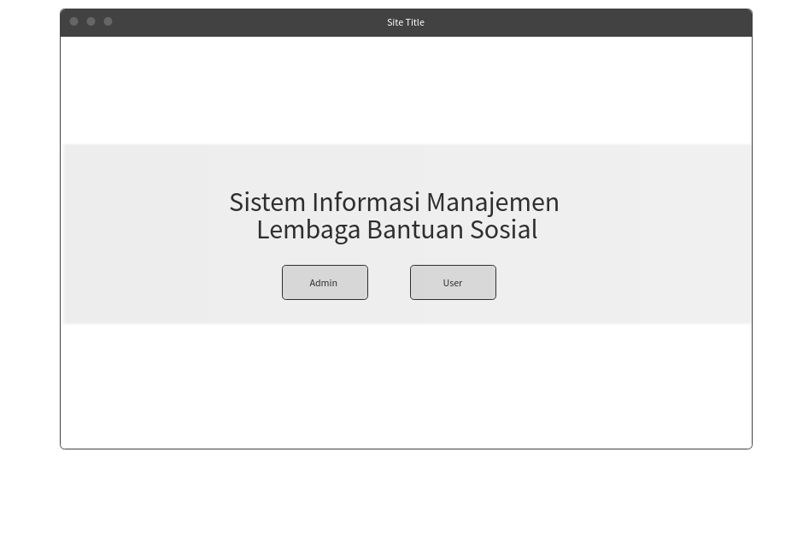

Gambar 3.5-1. Perencangan Antarmuka Halaman Utama

Tabel 3.5-1. Detil Perancangan Antarmuka Halaman Utama

| **Id_Objek** | **Jenis** | **Nama** | **Keterangan** |
| --- | --- | --- | --- |
| buttonAdmin | Button | Admin | Jika ditekan akan muncul halaman login admin yang nantinya akan mengarahkan ke halaman admin |
| buttonUser | Button | User | Jika ditekan akan muncul halaman login user yang nantinya akan mengarahkan ke halaman user |

**ADMIN**

*Antarmuka : H02-Halaman Login Admin*

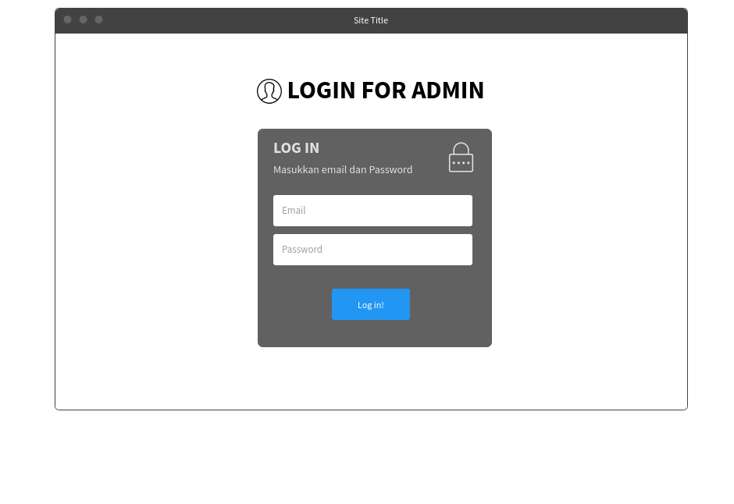

Gambar 3.5-2. Perancangan Antarmuka Halaman Login Admin

Tabel 3.5-2. Detil Perancangan Antarmuka Halaman Login Admin

| **Id_Objek** | **Jenis** | **Nama** | **Keterangan** |
| --- | --- | --- | --- |
| textfieldEmailAdmin | TextField | Email | Field untuk memasukkan email admin |
| textfieldPasswordAdmin | TextField | Password | Field untuk memasukkan password admin |
| buttonLogin | Button | Log in | Button untuk masuk ke dalam website ketika diklik |

*Antarmuka : H03- Halaman Admin*

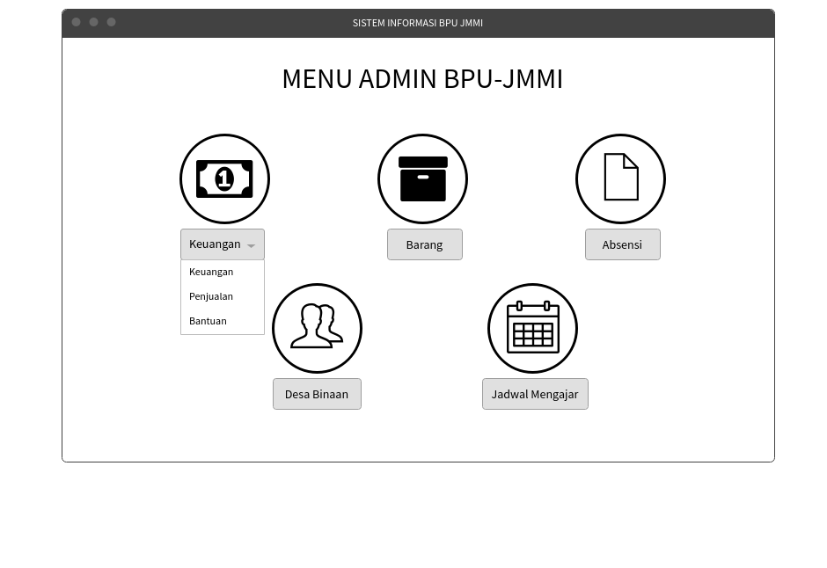

Gambar 3.5-3. Perancangan Antarmuka Halaman Admin

Tabel 3.5-3. Detil Perancangan Antarmuka Halaman Admin

| **Id Objek** | **Jenis** | **Nama** | **Keterangan** |
| --- | --- | --- | --- |
| dropdownKeuangan | Drop down | Keuangan | Bila diarahkan pada ikon akan menampilkan drop down pilihan keuangan |
| dropdowncontentKeuangan | Drop down content | Keuangan | Bila ditekan akan menampilkan halaman keuangan |
| dropdowncontentPenjualan | Drop down content | Penjualan | Bila ditekan akan menampilkan halaman penjualan |
| dropdowncontentBantuan | dropdowncontent | Bantuan | Bila ditekan akan menampilkan halaman bantuan |
| buttonBarang | Button | Barang | Bila ditekan akan menampilkan halaman untuk mengelola barang |
| buttonAbsensi | Button | Absensi | Bila ditekan akan menampilkan halaman untuk mengelola absensi |
| buttonDesaBinaan | Button | Desa Binaan | Bila ditekan akan menampilkan halaman untuk mengelelola desa binaan |
| buttonJadwalMengajar | Button | Jadwal Mengajar | Bila ditekan akan menampilkan halaman untuk membuat jadwal mengajar untuk pengurus JMMI |

*Antarmuka : H04- Halaman Keuangan*

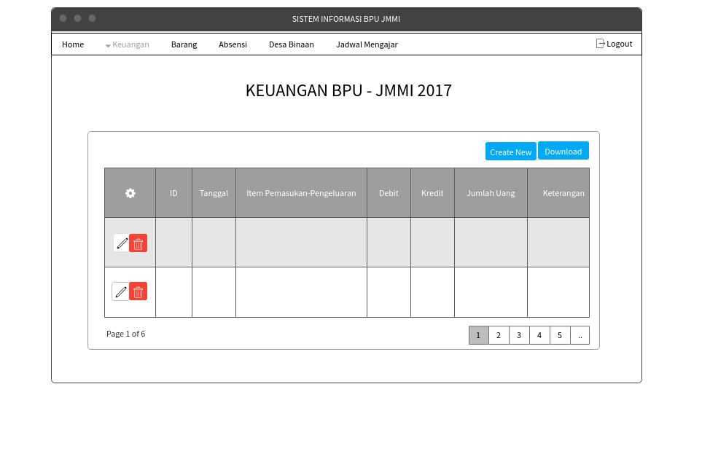

Gambar 3.5-4. Perancangan Antarmuka Halaman Keuangan

Tabel 3.5-4. Detil Perancangan Antarmuka Halaman Keuangan

| **Id Objek** | **Jenis** | **Nama** | **Keterangan** |
| --- | --- | --- | --- |
| buttonCreateNew | Button | Create New | Jika ditekan akan menampilkan pop up untuk menambah data keuangan baru |
| buttonDownload | Button | Download | Jika ditekan akan mengunduh keuangan |
| buttonEdit | Button | Edit | Jika ditekan akan menampilkan pop up untuk mengubah data keuangan |
| buttonDelete | Button | Delete | Jika ditekan akan menghapus data |
| labelID_Keuangan | Label | ID | Berisi data ID keuangan |
| tableKeuangan | Table grid | Keuangan | Berisi data-data keuangan yang memiliki atribut ID, item pemasukan/pengeluaran , debit, kredit, jumlah uang dan keterangan |

*Antarmuka : H05- Pop Up Menambah Keuangan*

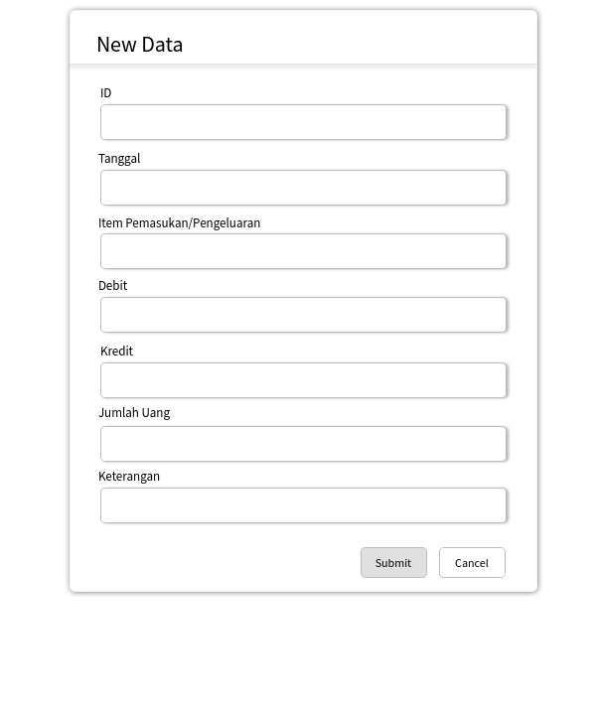

Gambar 3.5-5. Perancangan Antarmuka Pop Up Menambah Keuangan

Tabel 3.5-5. Detil Perancangan Antarmuka Pop Up Menambah Keuangan

| **Id Objek** | **Jenis** | **Nama** | **Keterangan** |
| --- | --- | --- | --- |
| textfieldID_Keuangan | TextField | ID | Field untuk mengisi data ID keuangan |
| textfieldItemPemasukanPengeluaran | TextField | Item Pemasukan/Pengeluaran | Field untuk mengisi daftar data item pemasukan/pengeluaran |
| textfieldDebit | TextField | Debit | Field untuk mengisi jumlah uang yang masuk |
| textfieldKredit | TextField | Kredit | Field untuk mengisi jumlah uang yang keluar |
| textfieldJumlahUang | TextField | Jumlah Uang | Field untuk mengisi total uang yang ada sekarang |
| textfieldKeterangan | TextField | Keterangan | Field untuk mengisi data keterangan berkurang atau bertambahnya uang |
| buttonSubmit | Button | Submit | Jika ditekan akan menyimpan data baru |
| buttonCancel | Button | Cancel | Jika ditekan akan membatalkan pembuatan data baru |

*Antarmuka : H06- Pop Up Mengedit Keuangan*

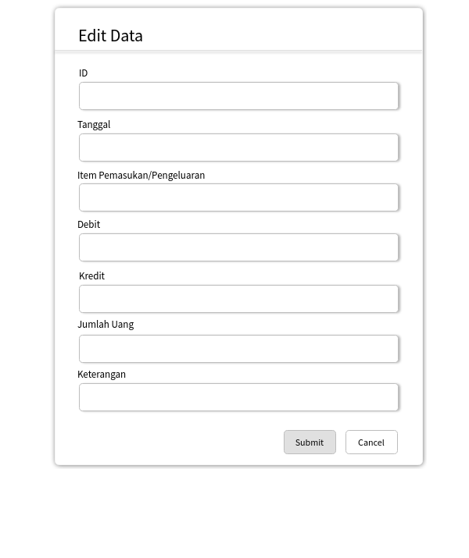

Gambar 3.5-6. Perancangan Antarmuka Pop Up Mengedit Keuangan

Tabel 3.5-6. Detil Perancangan Antarmuka Pop Up Mengedit Keuangan

| **Id Objek** | **Jenis** | **Nama** | **Keterangan** |
| --- | --- | --- | --- |
| textFieldID_Keuangan | TextField | ID | Field untuk mengubah data ID keuangan |
| textfieldItemPemasukanPengeluaran | TextField | Item Pemasukan/Pengeluaran | Field untuk mengubah daftar data item pemasukan/pengeluaran |
| textfieldDebit | TextField | Debit | Field untuk mengubah jumlah uang yang masuk |
| textfieldKredit | TextField | Kredit | Field untuk mengubah jumlah uang yang keluar |
| textfieldJumlahUang | TextField | Jumlah Uang | Field untuk mengubah total uang yang ada sekarang |
| textfieldKeterangan | TextField | Keterangan | Field untuk mengubah data keterangan berkurang atau bertambahnya uang |
| buttonSubmit | Button | Submit | Jika ditekan akan menyimpan data yang telah diubah |
| buttonCancel | Button | Cancel | Jika ditekan akan membatalkan perubahan data |

*Antarmuka : H07-Pop Up Menghapus Keuangan*

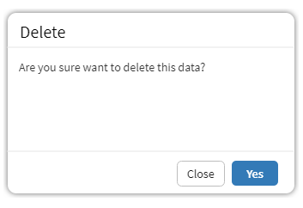

Gambar 3.5-7. Perancangan Antarmuka Pop Up Menghapus Keuangan

Tabel 3.5-7. Detil Perancangan Antarmuka Pop Up Menghapus Keuangan

| **Id Objek** | **Jenis** | **Nama** | **Keterangan** |
| --- | --- | --- | --- |
| buttonClose | Button | Close | Jika ditekan akan menutup pop up |
| buttonYes | Button | Daftar | Jika ditekan akan menghapus data keuangan |

*Antarmuka : H08- Halaman Penjualan*

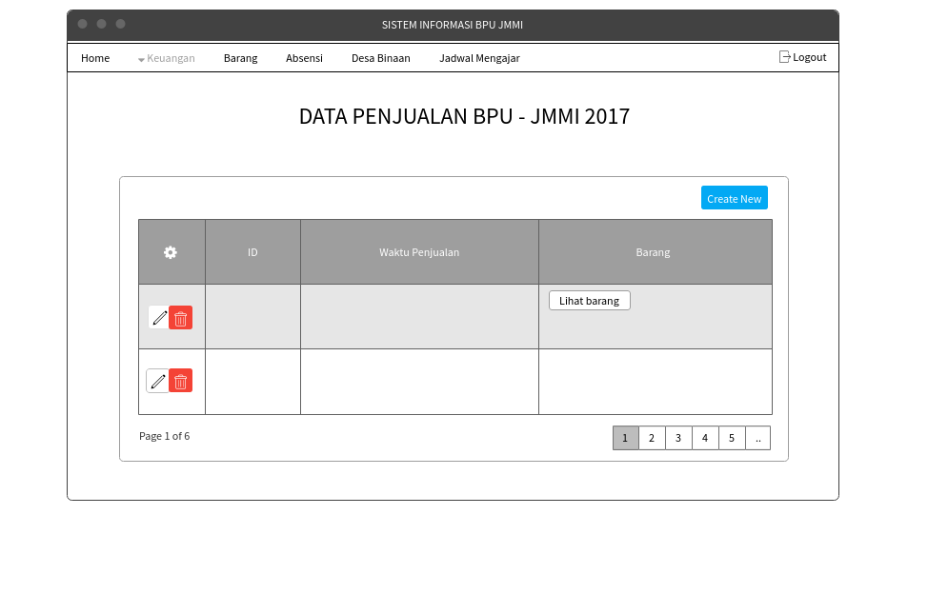

Gambar 3.5-8. Perancangan Antarmuka Halaman Penjualan

Tabel 3.5-8. Detil Perancangan Antarmuka Halaman Penjualan

| **Id Objek** | **Jenis** | **Nama** | **Keterangan** |
| --- | --- | --- | --- |
| buttonCreateNew | Button | Create New | Jika ditekan akan menampilkan pop up untuk menambah data transaksi penjualan |
| buttonDownload | Button | Download | Jika ditekan akan mengunduh transaksi penjualan |
| buttonEdit | Button | Edit | Jika ditekan akan menampilkan pop up untuk mengubah data transaksi penjualan |
| buttonDelete | Button | Delete | Jika ditekan akan menghapus data |
| tablePenjualan | Table grid | Penjualan | Berisi data penjualan yang memiliki atribut ID, waktu penjualan dan barang |
| buttonLihatBarang | Button | Lihat Barang | Jika ditekan akan menampilkan pop up list data barang yang jual |

*Antarmuka : H09- Pop Up Menambah Transaksi Penjualan*

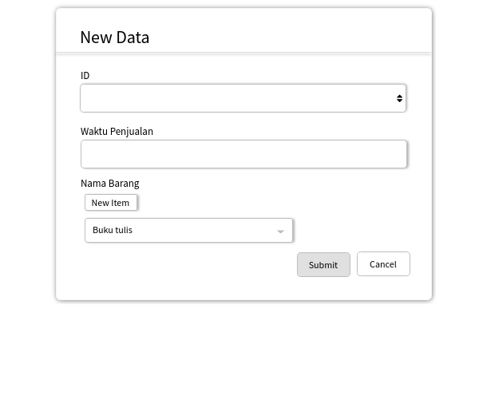

Gambar 3.5-9. Perancangan Antarmuka Pop Up Menambah Transaksi Penjualan

Tabel 3.5-9. Detil Perancangan Antarmuka Pop Up Menambah Transaksi Penjualan

| **Id Objek** | **Jenis** | **Nama** | **Keterangan** |
| --- | --- | --- | --- |
| textfieldID_penjualan | TextField | ID | Field untuk mengisi data ID transaksi penjualan |
| textfieldWaktuPenjualan | TextField | Waktu Penjualan | Field untuk mengisi waktu penjualan terjadi |
| buttonNewItem | Button | New Item | Jika ditekan akan memunculkan text field baru untuk menuliskan barang-barang yang di jual |
| textfieldNamaBarang | TextField | Nama Barang | Field untuk mengisi nama barang yang dijual |
| buttonSubmit | Button | Submit | Jika ditekan akan menyimpan data transaksi penjualan baru |
| buttonCancel | Button | Cancel | Jika ditekan akan membatalkan pembuatan data baru |

*Antarmuka : H10- Pop Up Mengubah Transaksi Penjualan*

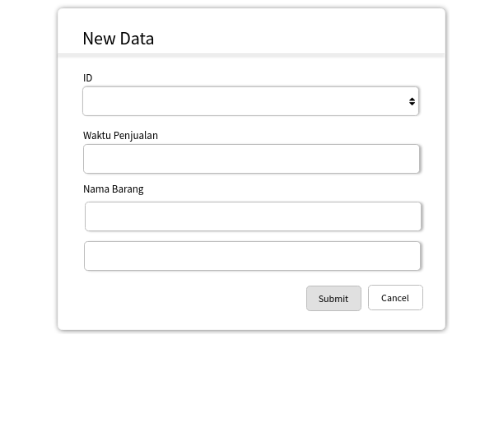

Gambar 3.5-10. Perancangan Antarmuka Pop Up Mengubah Transaksi Penjualan

Tabel 3.5-10. Detil Perancangan Antarmuka Pop Up Mengubah Transaksi Penjualan

| **Id Objek** | **Jenis** | **Nama** | **Keterangan** |
| --- | --- | --- | --- |
| textfieldID_penjualan | TextField | ID | Field untuk mengubah data ID transaksi penjualan |
| textfieldWaktuPenjualan | TextField | Waktu Penjualan | Field untuk mengubah waktu penjualan terjadi |
| textfieldNamaBarang | TextField | Nama Barang | Field untuk mengubah nama barang yang dijual |
| buttonSubmit | Button | Submit | Jika ditekan akan menyimpan data transaksi penjualan yang telah diubah |
| buttonCancel | Button | Cancel | Jika ditekan akan membatalkan perubahan data |

*Antarmuka : H11-Pop Up Menghapus Penjualan*

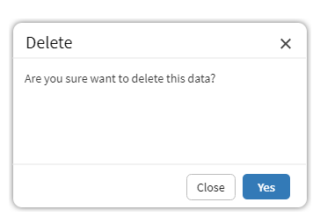

Gambar 3.5-11. Perancangan Antarmuka Pop Up Menghapus Penjualan

Tabel 3.5-11. Detil Perancangan Antarmuka Pop Up Menghapus Penjualan

| **Id Objek** | **Jenis** | **Nama** | **Keterangan** |
| --- | --- | --- | --- |
| buttonClose | Button | Close | Jika ditekan akan menutup pop up |
| buttonYes | Button | Daftar | Jika ditekan akan menghapus data penjualan |

*Antarmuka : H12- Pop Up List* *Barang*

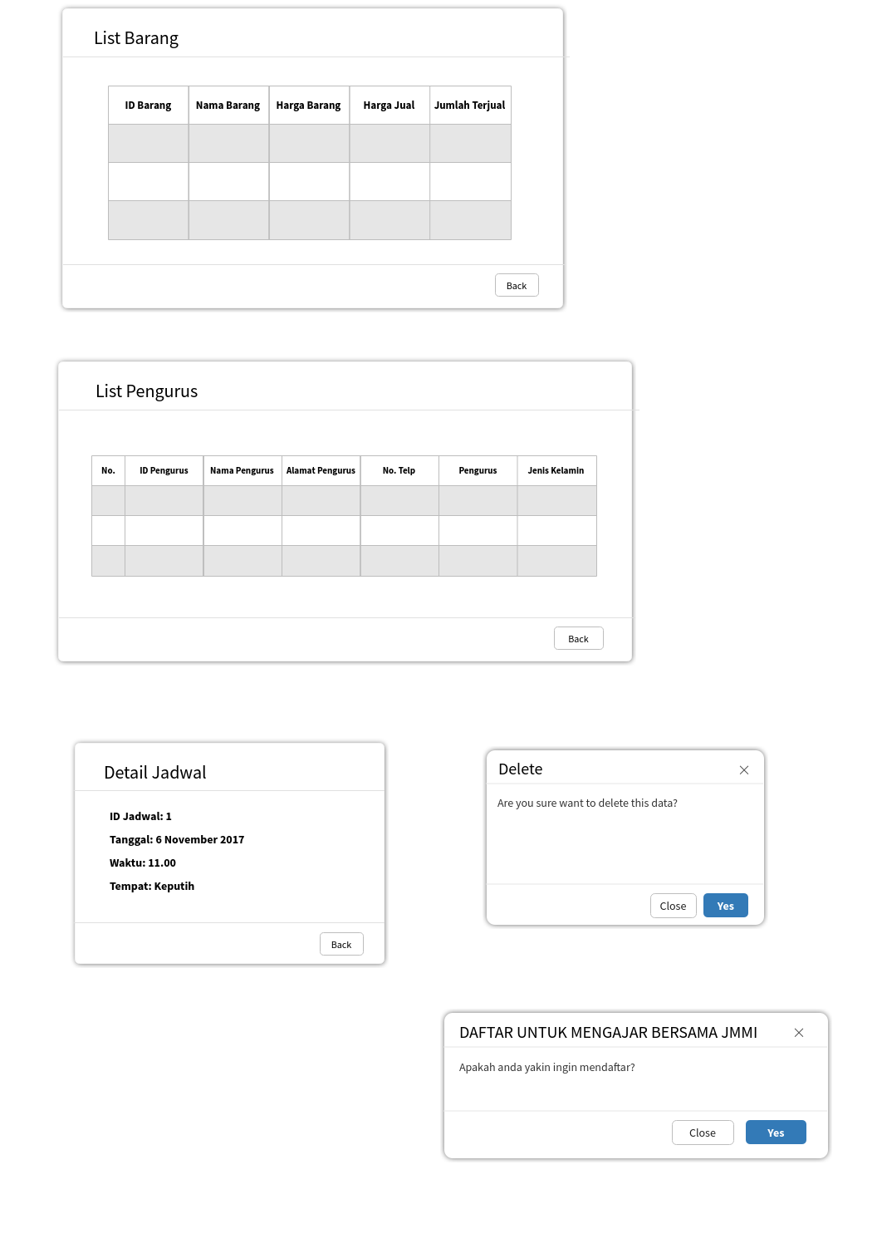

Gambar 3.5-12. Perancangan Antarmuka Pop Up List Barang

Tabel 3.5-12. Detil Perancangan Antarmuka Pop Up List Barang

| **Id Objek** | **Jenis** | **Nama** | **Keterangan** |
| --- | --- | --- | --- |
| tableListBarang | Table grid | List Barang | Berisi daftar barang beserta informasi dari barang yang dijual |
| buttonBack | Button | Back | Jika ditekan akan kembali ke halaman transaksi penjualan |

*Antarmuka : H13- Halaman Bantuan*

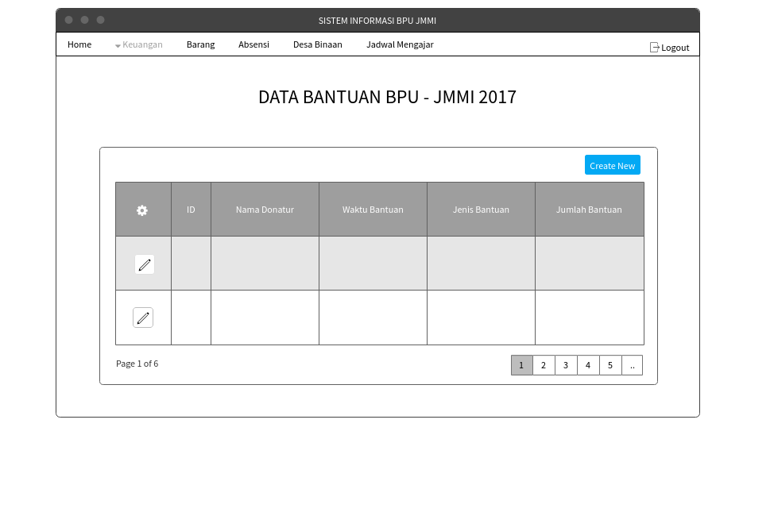

Gambar 3.5-13. Perancangan Antarmuka Halaman Bantuan

Tabel 3.5-13. Detil Perancangan Antarmuka Halaman Bantuan

| **Id Objek** | **Jenis** | **Nama** | **Keterangan** |
| --- | --- | --- | --- |
| buttonCreateNew | Button | Create New | Jika ditekan akan menampilkan pop up untuk menambah data transaksi bantuan |
| buttonDownload | Button | Download | Jika ditekan akan mengunduh transaksi bantuan |
| buttonEdit | Button | Edit | Jika ditekan akan menampilkan pop up untuk mengubah data transaksi penjualan |
| tableBantuan | Table grid | Bantuan | Berisi data bantuan dengan atribut ID, nama donatur, waktu bantuan, jenis bantuan, dan jumlah bantuan |

*Antarmuka : H14- Pop Up Menambah Transaksi Bantuan*

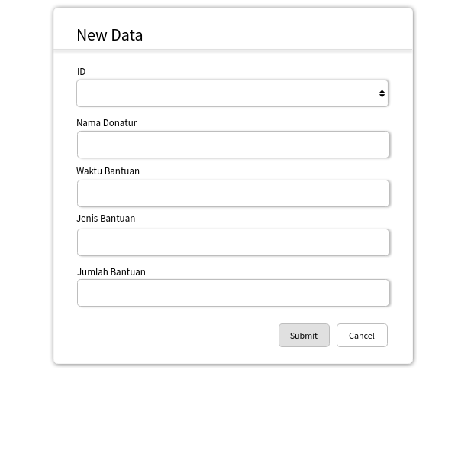

Gambar 3.5-14. Perancangan Antarmuka Pop Up Menambah Transaksi Bantuan

Tabel 3.5-14. Detil Perancangan Antarmuka Pop Up Menambah Transaksi Bantuan

| **Id Objek** | **Jenis** | **Nama** | **Keterangan** |
| --- | --- | --- | --- |
| textfieldID_Bantuan | TextField | ID | Field untuk mengisi data ID transaksi bantuan |
| textfieldNamaDonatur | TextField | Nama Donatur | Field untuk mengisi nama donatur |
| textfieldWaktuBantuan | TextField | Waktu Bantuan | Field untuk mengisi waktu bantuan |
| textfieldJenisBantuan | TextField | Jenis Bantuan | Field untuk mengisi jenis bantuan |
| textfieldJumlahBantuan | TextField | Jumlah Bantuan | Field untuk mengisi jumlah bantuan |
| buttonSubmit | Button | Submit | Jika ditekan akan menyimpan data transaksi bantuan baru |
| buttonCancel | Button | Cancel | Jika ditekan akan membatalkan pembuatan data baru |

*Antarmuka : H15- Halaman Barang*

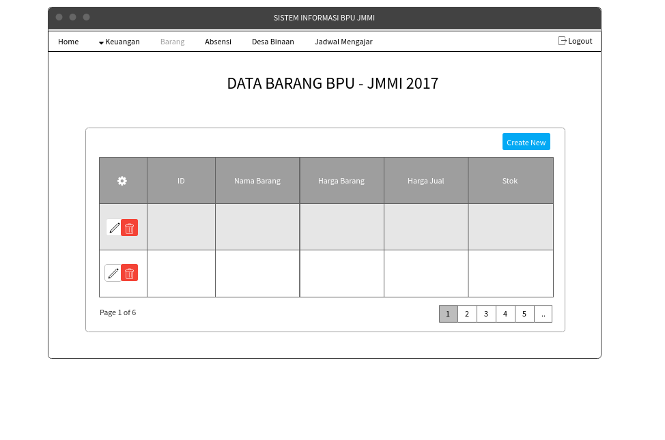

Gambar 3.5-15. Perancangan Antarmuka Halaman Barang

Tabel 3.5-15. Detil Perancangan Antarmuka Halaman Barang

| **Id Objek** | **Jenis** | **Nama** | **Keterangan** |
| --- | --- | --- | --- |
| buttonCreateNew | Button | Create New | Jika ditekan akan menampilkan pop up untuk menambah data barang |
| buttonEdit | Button | Edit | Jika ditekan akan menampilkan pop up untuk mengubah data barang |
| buttonDelete | Button | Delete | Jika ditekan akan menghapus data |
| tableBarang | Table | Barang | Berisi data bantuan dengan atribut ID, nama barang, harga barang, harga jual, dan stok |

*Antarmuka : H16- Pop Up Menambah Barang*

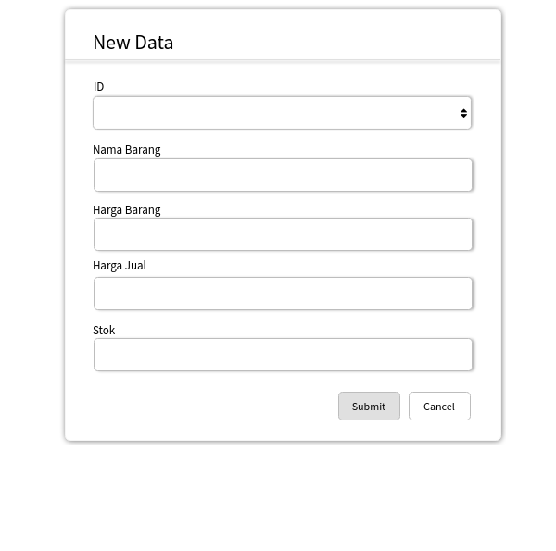

Gambar 3.5-16. Perancangan Antarmuka Pop Up Menambah Barang

Tabel 3.5-16. Detil Perancangan Antarmuka Pop Up Menambah Barang

| **Id Objek** | **Jenis** | **Nama** | **Keterangan** |
| --- | --- | --- | --- |
| textfieldID_Barang | TextField | ID | Field untuk mengisi data ID barang |
| textfieldNamaBarang | TextField | Nama Barang | Field untuk mengisi nama barang |
| textfieldHargaBarang | TextField | Harga Barang | Field untuk mengisi harga barang |
| textfieldHargaJual | TextField | Harga Jual | Field untuk mengisi harga jual |
| textfieldStok | TextField | Stok | Field untuk mengisi stok barang |
| buttonSubmit | Button | Submit | Jika ditekan akan menyimpan data barang baru |
| buttonCancel | Button | Cancel | Jika ditekan akan membatalkan pembuatan data baru |

*Antarmuka : H17- Pop Up Mengubah Barang*

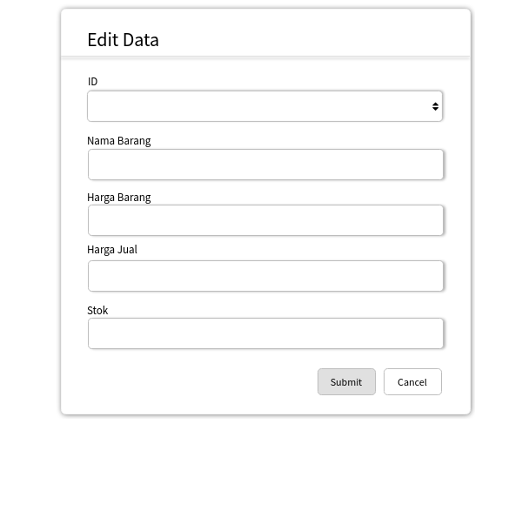

Gambar 3.5-17. Perancangan Antarmuka Pop Up Mengubah Barang

Tabel 3.5-17. Detil Perancangan Antarmuka Pop Up Mengubah Barang

| **Id Objek** | **Jenis** | **Nama** | **Keterangan** |
| --- | --- | --- | --- |
| textfieldID_Barang | TextField | ID | Field untuk mengubah data ID barang |
| textfieldNamaBarang | TextField | Nama Barang | Field untuk mengubah nama barang |
| textfieldHargaBarang | TextField | Harga Barang | Field untuk mengubah harga barang |
| textfieldHargaJual | TextField | Harga Jual | Field untuk mengubah harga jual |
| textfieldStok | TextField | Stok | Field untuk mengubah stok barang |
| buttonSubmit | Button | Submit | Jika ditekan akan menyimpan data barang yang sudah diubah |
| buttonCancel | Button | Cancel | Jika ditekan akan membatalkan perubahan data |

*Antarmuka : H18-Pop Up Menghapus Barang*



Gambar 3.5-18. Perancangan Antarmuka Pop Up Menghapus Barang

Tabel 3.5-18. Detil Perancangan Antarmuka Pop Up Menghapus Barang

| **Id Objek** | **Jenis** | **Nama** | **Keterangan** |
| --- | --- | --- | --- |
| buttonClose | Button | Close | Jika ditekan akan menutup pop up |
| buttonYes | Button | Daftar | Jika ditekan akan menghapus data barang |

*Antarmuka : H19- Halaman Absensi*

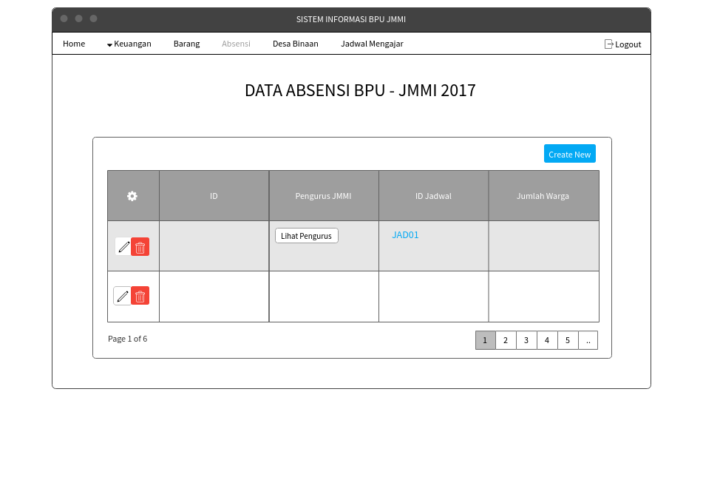

Gambar 3.5-19. Perancangan Antarmuka Halaman Absensi

Tabel 3.5-19. Detil Perancangan Antarmuka Halaman Absensi

| **Id Objek** | **Jenis** | **Nama** | **Keterangan** |
| --- | --- | --- | --- |
| buttonCreateNew | Button | Create New | Jika ditekan akan menampilkan pop up untuk menambah data Absensi |
| buttonEdit | Button | Edit | Jika ditekan akan menampilkan pop up untuk mengubah data Absensi |
| buttonDelete | Button | Delete | Jika ditekan akan menghapus data |
| tableAbsensi | Table grid | Absensi | Berisi data absensi dan memiliki atribut ID, Pengurus JMMI, ID jadwal dan jumlah warga |
| buttonLihatPengurus | Button | Lihat Pengurus | Jika ditekan akan menampilkan pop up list data dari pengurus |
| linkDetailJadwal | Button(link) | JAD01(sesuai JAD+id absensi) | Jika ditekan akan menampilkan pop up detail jadwal |

*Antarmuka : H20- Pop Up Menambah Absensi*

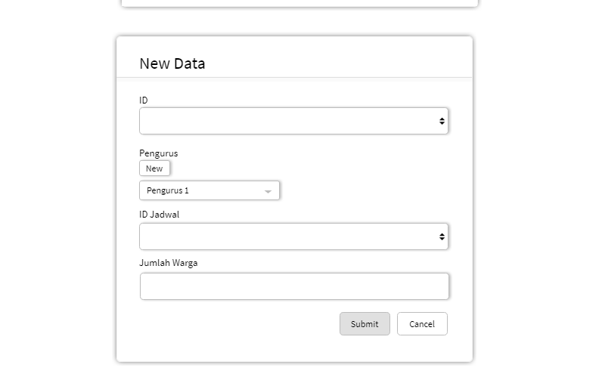

Gambar 3.5-20. Perancangan Antarmuka Pop Up Menambah Absensi

Tabel 3.5-20. Detil Perancangan Antarmuka Pop Up Menambah Absensi

| **Id Objek** | **Jenis** | **Nama** | **Keterangan** |
| --- | --- | --- | --- |
| textfieldID_Absensi | TextField | ID | Field untuk mengisi data ID absensi |
| buttonNew | Button | New | Jika ditekan akan memunculkan text field baru untuk menuliskan ID pengurus yang mengikuti kegiatan mengajar |
| dropdownID_Pengurus | Drop down | ID Pengurus | Field untuk mengisi data ID pengurus |
| textfieldID_Jadwal | TextField | ID Jadwal | Field untuk mengisi ID Jadwal |
| buttonSubmit | Button | Submit | Jika ditekan akan menyimpan data absensi baru |
| buttonCancel | Button | Cancel | Jika ditekan akan membatalkan pembuatan data baru |

*Antarmuka : H21- Pop Up Mengubah Absensi*

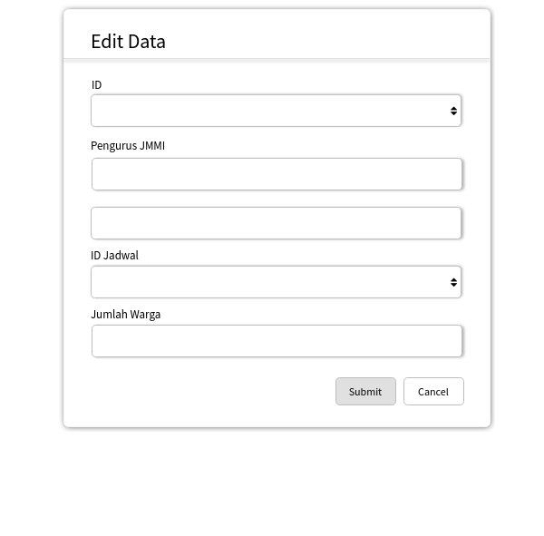

Gambar 3.5-21. Perancangan Antarmuka Pop Up Mengubah Absensi

Tabel 3.5-21. Detil Perancangan Antarmuka Pop Up Mengubah Absensi

| **Id Objek** | **Jenis** | **Nama** | **Keterangan** |
| --- | --- | --- | --- |
| textfieldID_Absensi | TextField | ID | Field untuk mengubah data ID absensi |
| textfieldID_Pengurus | TextField | ID Pengurus | Field untuk mengubah data ID pengurus |
| textfieldID_Jadwal | TextField | ID Jadwal | Field untuk mengubah ID Jadwal |
| buttonSubmit | Button | Submit | Jika ditekan akan menyimpan data absensi yang sudah diubah |
| buttonCancel | Button | Cancel | Jika ditekan akan membatalkan perubahan data |

*Antarmuka : H22- Pop Up List* *Pengurus*



Gambar 3.5-22. Perancangan Antarmuka Pop Up List Pengurus

Tabel 3.5-22. Detil Perancangan Antarmuka Pop Up List Pengurus

| **Id Objek** | **Jenis** | **Nama** | **Keterangan** |
| --- | --- | --- | --- |
| TableListPengurus | Table grid | List Pengurus | Berisi daftar pengurus JMMI yang mengajar |
| buttonBack | Button | Back | Jika ditekan akan kembali ke halaman transaksi penjualan |

*Antarmuka : H23- Pop Up Detail Jadwal*



Gambar 3.5-23. Perancangan Antarmuka Pop Up Detail Jadwal

Tabel 3.5-23. Detil Perancangan Antarmuka Pop Up Detail Jadwal

| **Id Objek** | **Jenis** | **Nama** | **Keterangan** |
| --- | --- | --- | --- |
| labelID_Jadwal | Label | ID Jadwal | Menampilkan ID Jadwal |
| labelTanggal | Label | Tanggal | Menampilkan tanggal |
| labelWaktu | Label | Waktu | Menampilkan waktu |
| labelTempat | Label | Tempat | Menampilkan tempat |
| buttonBack | Button | Back | Jika ditekan akan kembali ke halaman transaksi penjualan |

*Antarmuka : H24-Pop Up Menghapus Absensi*



Gambar 3.5-24. Perancangan Antarmuka Pop Up Menghapus Absensi

Tabel 3.5-24. Detil Perancangan Antarmuka Pop Up Menghapus Absensi

| **Id Objek** | **Jenis** | **Nama** | **Keterangan** |
| --- | --- | --- | --- |
| buttonClose | Button | Close | Jika ditekan akan menutup pop up |
| buttonYes | Button | Daftar | Jika ditekan akan menghapus data absensi |

*Antarmuka : H25- Halaman Desa Binaan*

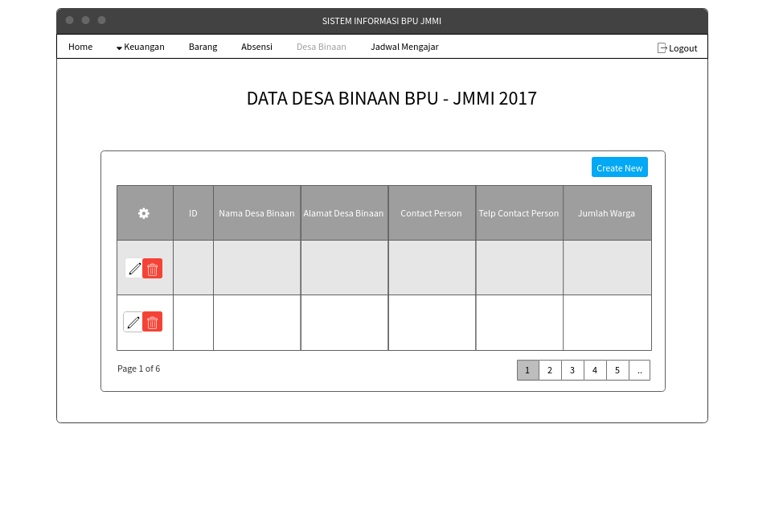

Gambar 3.5-25. Perancangan Antarmuka Halaman Desa Binaan

Tabel 3.5-25. Detil Perancangan Antarmuka Halaman Desa Binaan

| **Id Objek** | **Jenis** | **Nama** | **Keterangan** |
| --- | --- | --- | --- |
| buttonCreateNew | Button | Create New | Jika ditekan akan menampilkan pop up untuk menambah desa binaan |
| buttonEdit | Button | Edit | Jika ditekan akan menampilkan pop up untuk mengubah desa binaan |
| buttonDelete | Button | Delete | Jika ditekan akan menghapus data |
| tabelDesaBinaan | Table grid |  | Berisi data desa binaan dengan atribut ID, nama desa binaan, alamat desa binaan, contact person, no telp contact person, dan jumlah warga |

*Antarmuka : H26- Pop Up Menambah Desa Binaan*

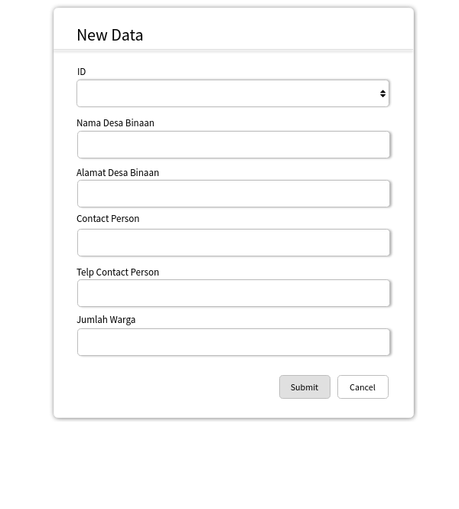

Gambar 3.5-26. Perancangan Antarmuka Pop Up Menambah Desa Binaan

Tabel 3.5-26. Detil Perancangan Antarmuka Pop Up Menambah Desa Binaan

| **Id Objek** | **Jenis** | **Nama** | **Keterangan** |
| --- | --- | --- | --- |
| textfieldID_DesaBinaan | TextField | ID | Field untuk mengubah data ID desa binaan |
| textfieldNamaDesa | TextField | Nama Desa | Field untuk mengubah nama desa binaan |
| textfieldAlamatDesaBinaan | TextField | Alamat Desa | Field untuk mengubah alamat desa binaan |
| textfieldContactPerson | TextField | Contact Person | Field untuk mengubah nama contact person |
| textfieldTelpContactPerson | TextField | No. Telp CP | Field untuk mengubah nomor telepon contact person |
| textfieldJumlahWarga | TextField | Jumlah Warga | Field untuk mengubah jumlah warga |
| buttonSubmit | Button | Submit | Jika ditekan akan menyimpan data desa binaan yang telah diperbarui |
| buttonCancel | Button | Cancel | Jika ditekan akan membatalkan perubahan data |

*Antarmuka : H27- Pop Up Mengubah Desa Binaan*

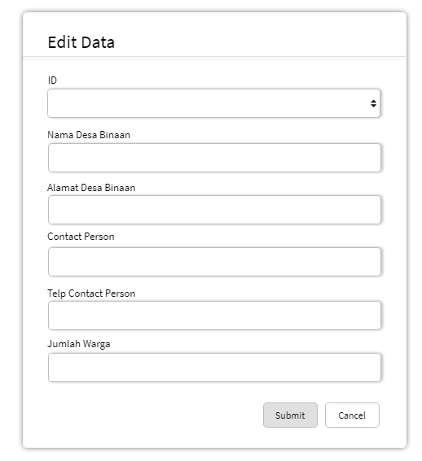

Gambar 3.5-27. Perancangan Antarmuka Pop Up Mengubah Desa Binaan

Tabel 3.5-27. Detil Perancangan Antarmuka Pop Up Mengubah Desa Binaan

| **Id Objek** | **Jenis** | **Nama** | **Keterangan** |
| --- | --- | --- | --- |
| textfieldID_DesaBinaan | TextField | ID | Field untuk mengisi data ID desa binaan |
| textfieldNamaDesa | TextField | Nama Desa | Field untuk mengisi nama desa binaan |
| textfieldAlamatDesaBinaan | TextField | Alamat Desa | Field untuk mengisi alamat desa binaan |
| textfieldContactPerson | TextField | Contact Person | Field untuk mengisi nama contact person |
| textfieldTelpContactPerson | TextField | No. Telp CP | Field untuk mengisi nomor telepon contact person |
| textfieldJumlahWarga | TextField | Jumlah Warga | Field untuk mengisi jumlah warga |
| buttonSubmit | Button | Submit | Jika ditekan akan menyimpan data desa binaan baru |
| buttonCancel | Button | Cancel | Jika ditekan akan membatalkan pembuatan data baru |

*Antarmuka : H28- Pop Up Menghapus Desa Binaan*



Gambar 3.5-28. Perancangan Antarmuka Pop Up Menghapus Desa Binaan

Tabel 3.5-28. Detil Perancangan Antarmuka Pop Up Menghapus Desa Binaan

| **Id Objek** | **Jenis** | **Nama** | **Keterangan** |
| --- | --- | --- | --- |
| buttonClose | Button | Close | Jika ditekan akan menutup pop up |
| buttonYes | Button | Daftar | Jika ditekan akan menghapus data jadwal mengajar |

*Antarmuka : H29-Halaman Jadwal Mengajar*

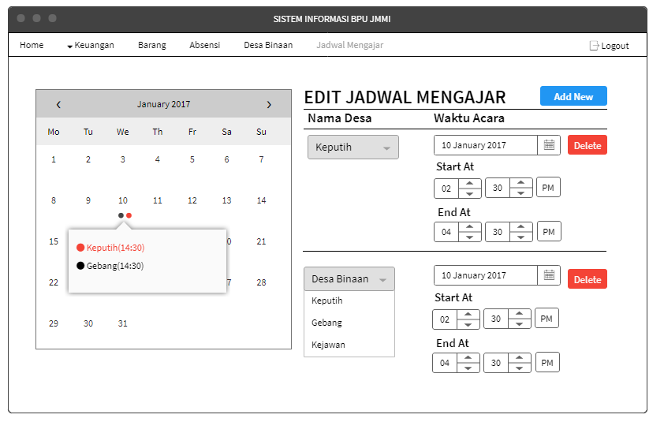

Gambar 3.5-29. Perancangan Antarmuka Halaman Jadwal Mengajar

Tabel 3.5-29. Detil Perancangan Antarmuka Halaman Jadwal Mengajar

| **Id Objek** | **Jenis** | **Nama** | **Keterangan** |
| --- | --- | --- | --- |
| tabelKalender | Calender | Kalender | Berisi kalender jadwal mengajar |
| buttonAddNew | Button | Add New | Jika ditekan akan memunculkan baris baru berisi pilihan untuk memilih desa binaan, tanggal, waktu mulai acara dan, waktu acara berakhir |
| dropdownDesaBinaan | Dropdown | Desa Binaan | Berisi pilihan desa yang ingin dipilih |
| dateInputJadwalMengajar | Dateinput | Waktu Acara | Untuk memilih tanggal desa binaan dan nantinya tanggal tersebut akan ditandai dengan bulatan berwarna |
| numericspinnerStartAt | Numericspinner | Start At | Untuk memilih waktu mulai mengajar |
| numericspinnerEndAt | Numericspinner | End At | Untuk memilih waktu berakhir mengajar |
| buttonDelete | Button | Delete | Untuk menghapus jadwal |
| tooltipDetailJadwal | Tooltip | Detail Jadwal | Berisi daftar jadwal mengajar yang ada di tanggal tersebut |

*Antarmuka : H29-Pop Up Menghapus Jadwal Mengajar*

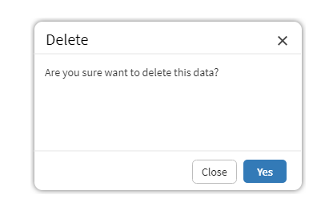

Gambar 3.5-30. Perancangan Antarmuka Pop Up Menghapus Jadwal Mengajar

Tabel 3.5-30. Detil Perancangan Antarmuka Pop Up Menghapus Jadwal Mengajar

| **Id Objek** | **Jenis** | **Nama** | **Keterangan** |
| --- | --- | --- | --- |
| buttonClose | Button | Close | Jika ditekan akan menutup pop up |
| buttonYes | Button | Daftar | Jika ditekan akan menghapus data desa binaan |

**PENGURUS JMMI**

*Antarmuka : H31-Halaman Login Pengurus JMMI*

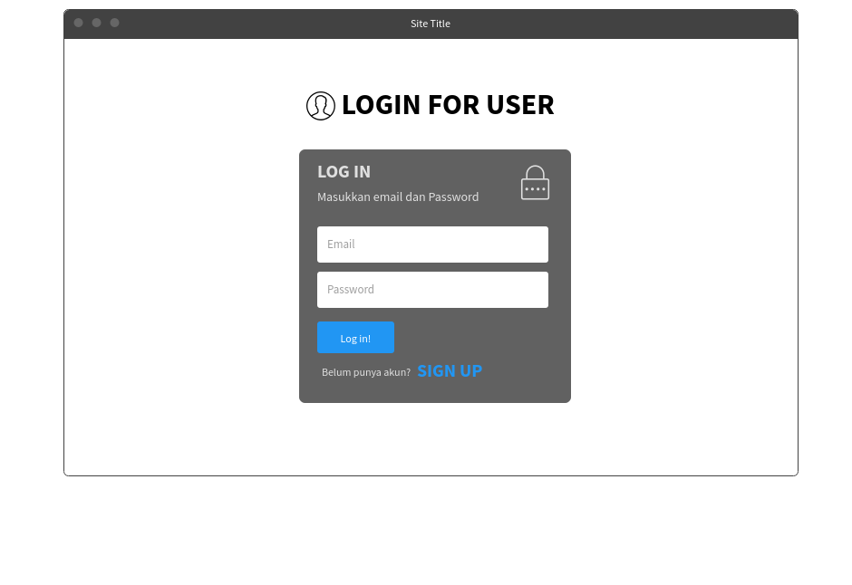

Gambar 3.5-31. Perancangan Antarmuka Halaman Login Pengurus JMMI

Tabel 3.5-31. Detil Perancangan Antarmuka Halaman Login Pengurus JMMI

| **Id_Objek** | **Jenis** | **Nama** | **Keterangan** |
| --- | --- | --- | --- |
| textfieldEmailPengurusJMMI | TextField | Email | Field untuk memasukkan email pengurus JMMI |
| textfieldPasswordUser | TextField | Password | Field untuk memasukkan password pengurus JMMI |
| buttonLogin | Button | Log in | Button untuk masuk ke dalam website ketika diklik |
| linkSignUp | Link(pop up) | Sign Up | Link yang akan menampilkan form sign up untuk pengurus yang belum peranh mendaftar |

*Antarmuka : H32-Pop Up Sign Up Pengurus JMMI*

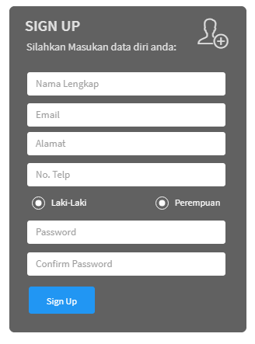

Gambar 3.5-32. Perancangan Antarmuka Pop Up Sign Up Pengurus JMMI

Tabel 3.5-32. Detil Perancangan Antarmuka Pop Up Sign Up Pengurus JMMI

| **Id_Objek** | **Jenis** | **Nama** | **Keterangan** |
| --- | --- | --- | --- |
| textfieldNamaLengkap | TextField | Nama Lengkap | Field untuk memasukkan nama lengkap pengurus JMMI |
| textfieldEmailUser | TextField | Email | Field untuk memasukkan email pengurus JMMI |
| textfieldAlamat | TextField | Alamat | Field untuk memasukkan alamat pengurus JMMI |
| textfieldNoTelp | TextField | No.Telp | Field untuk memasukkan no.telp pengurus JMMI |
| radiobuttonLakiLaki | Radio button | Laki-Laki | Untuk memilih jenis kelamin laki-laki |
| radiobuttonPerempuan | Radio button | Perempuan | Untuk memilih jenis kelamin perempuan |
| textfieldPasswordUser | TextField | Password | Field untuk memasukkan password pengurus JMMI |
| textfieldConfirmPassword | TextField | Confirm Password | Field untuk memasukkan konfirmasi password pengurus JMMI |
| buttonSignUp | Button | Log in | Button untuk menyimpan data dari pengurus baru |

*Antarmuka : H33- Halaman Pengurus JMMI*

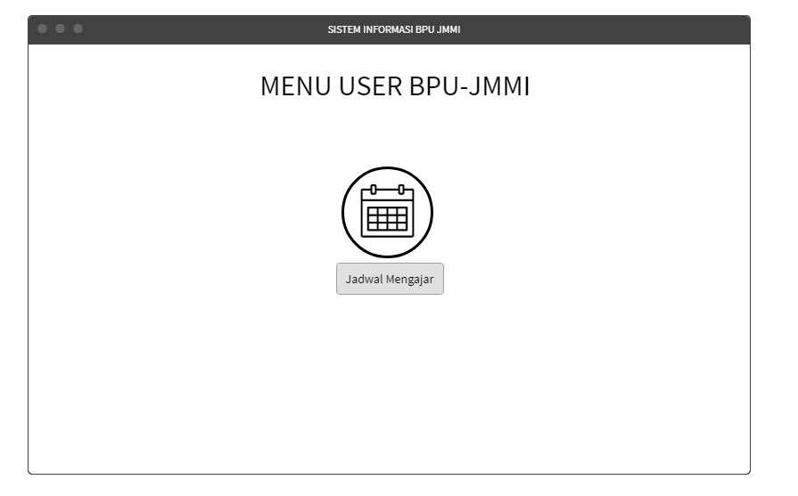

Gambar 3.5-33. Perancangan Antarmuka Halaman Pengurus JMMI

Tabel 3.5-33. Detil Perancangan Antarmuka Halaman Pengurus JMMI

| **Id Objek** | **Jenis** | **Nama** | **Keterangan** |
| --- | --- | --- | --- |
| buttonJadwalMengajar | Button | Lihat | Bila ditekan akan menampilkan halaman untuk memilih dan melihat jadwal mengajar |

*Antarmuka : H34- Halaman Jadwal mengajar Pengurus JMMI*

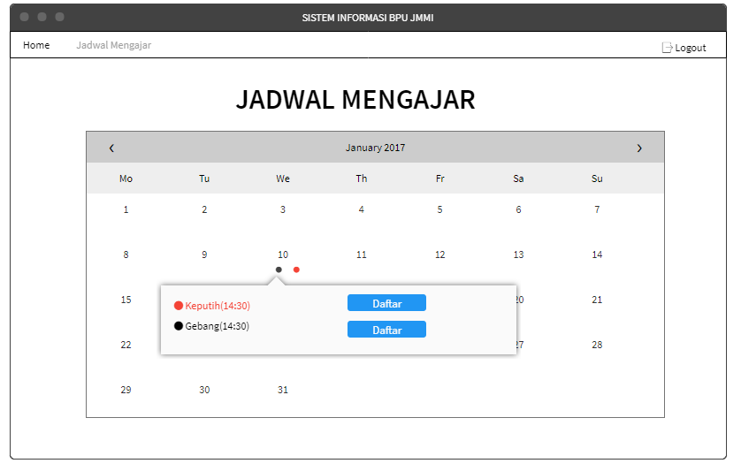

Gambar 3.5-34. Perancangan Antarmuka Halaman Jadwal Mengajar Pengurus JMMI

Tabel 3.5-34. Detil Perancangan Antarmuka Halaman Jadwal Mengajar Pengurus JMMI

| **Id Objek** | **Jenis** | **Nama** | **Keterangan** |
| --- | --- | --- | --- |
| tabelKalender | Calender | Kalender | Berisi kalender jadwal mengajar |
| tooltipDetailJadwal | Tooltip | Detail Jadwal | Berisi daftar jadwal mengajar yang ada di tanggal tersebut |
| buttonDaftarPeserta | button | Daftar | Jika ditekan akan memunculkan pop up berisi apakah pengurus ingin mendaftar atau tidak |

*Antarmuka : H35- Pop Up Konfirmasi Pendaftaran*

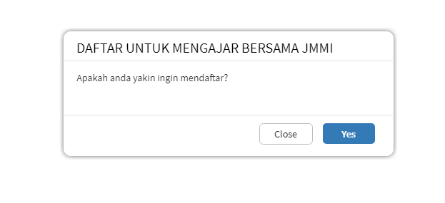

Gambar 3.5-35. Detil Perancangan Antarmuka Pop Up Konfirmasi Pendaftaran

Tabel 3.5-35. Detil Perancangan Antarmuka Pop Up Konfirmasi Pendaftaran

| **Id Objek** | **Jenis** | **Nama** | **Keterangan** |
| --- | --- | --- | --- |
| buttonClose | Button | Close | Jika ditekan akan menutup pop up |
| buttonYes | Button | Daftar | Jika ditekan akan menyimpan data pengurus JMMI yang mendaftar untuk mengajar |

## Perancangan Representasi Persistensi Kelas

Tabel 3.6-1. Perancangan Representasi Persistensi Kelas

|  |  |
| --- | --- |
| ***Entity Class*** | ***Database*** |
| *Desa Binaan* | *Desa_Binaan* |
| *Jadwal Mengajar* | *Jadwal_Mengajar* |
| *Pengurus JMMI* | *Pengurus_JMMI* |
| *Absensi* | *Absensi* |
| *Transaksi Bantuan* | *Transaksi_Bantuan* |
| *Admin* | *Admin* |
| *Keuangan* | *Keuangan* |
| *Transaksi Penjualan* | *Transaksi_Penjualan* |
| *Barang* | *Barang* |
| *Penjualan-Barang* | *Penjualan-Barang* |
| *Jadwal-Pengajar* | *Jadwal-Pengajar* |
| *Absensi-Jadwal* | *Absensi-Jadwal* |

# Matriks Kerunutan

Tabel 4-1. Matriks Kerunutan

|  |  |
| --- | --- |
| **Kelas** | **Use Case Terkait** |
| Desa Binaan | Mengelola Data Desa Binaan  Membuat Jadwal Mengajar  Megelola Rekapan Absensi |
| Desa Binaan View | Mengelola Data Desa Binaan |
| Desa Binaan Controller | Mengelola Data Desa Binaan  Membuat Jadwal Mengajar  Megelola Rekapan Absensi |
| Jadwal Mengajar | Membuat Jadwal Mengajar  Megelola Rekapan Absensi  Melihat Jadwal Mengajar  Memilih Jadwal Mengajar |
| Jadwal Mengajar View | Membuat Jadwal Mengajar  Melihat Jadwal Mengajar  Memilih Jadwal Mengajar |
| Jadwal Mengajar Controller | Membuat Jadwal Mengajar  Megelola Rekapan Absensi  Melihat Jadwal Mengajar  Memilih Jadwal Mengajar |
| Pengurus JMMI | Membuat Akun Pengurus JMMI |
| Pengurus JMMI View | Membuat Akun Pengurus JMMI |
| Pengurus JMMI Controller | Membuat Akun Pengurus JMMI |
| Absensi | Megelola Rekapan Absensi |
| Absensi View | Megelola Rekapan Absensi |
| Absensi Controller | Megelola Rekapan Absensi |
| Transaksi Bantuan | Memasukkan Data Transaksi Bantuan |
| Transaksi Bantuan View | Memasukkan Data Transaksi Bantuan |
| Transaksi Bantuan Controller | Memasukkan Data Transaksi Bantuan |
| Keuangan | Mengelola Keuangan  Mengunduh Keuangan |
| Keuangan View | Mengelola Keuangan  Mengunduh Keuangan |
| Keuangan Controller | Mengelola Keuangan  Mengunduh Keuangan |
| Transaksi Penjualan | Mengelola Data Transaksi Penjualan |
| Transaksi Penjualan View | Mengelola Data Transaksi Penjualan |
| Transaksi Penjualan Controller | Mengelola Data Transaksi Penjualan |
| Barang | Mengelola Data Barang Penjualan  Mengelola Data Transaksi Penjualan |
| Barang View | Mengelola Data Barang Penjualan |
| Barang Controller | Mengelola Data Barang Penjualan  Mengelola Data Transaksi Penjualan |
| Admin | - |
| Admin View | - |
| Admin Controller | - |
| Penjualan-Barang | Mengelola Data Transaksi Penjualan |
| Jadwal-Pengajar | Mengelola Rekapan Absensi |
| Absensi-Jadwal | Mengelola Rekapan Absensi |

# User Interface Design

## UID Admin

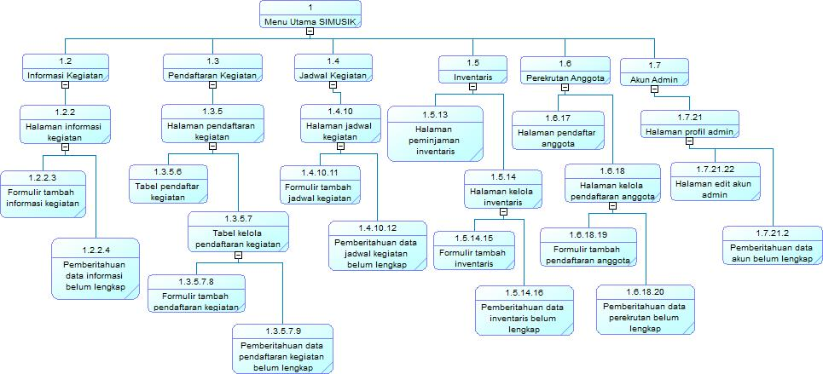

## UID Pengguna

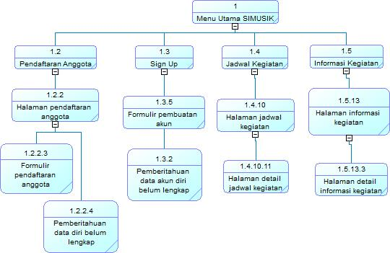

## UID Anggota

